“AÑO DE LA UNIVERSALIZACIÓN DE LA SALUD”  
FACULTAD DE INGENIERÍA

ESCUELA ACADÉMICA DE INGENIERÍA DE SISTEMAS E INFORMÁTICA



**CURSO: PROCESOS DE SOFTWARE**

**DOCENTE:**

JORGE ALFREDO GUEVARA JIMENEZ

**FECHA:** 3/10/2020

**INTEGRANTES:**

* ROJAS MATIAS, JOSÉ MARÍA
* RIVEROS FERNANDEZ, JOSIAS JUNNIOR

**NRC -** 8672

HUANCAYO - PERÚ  
**2020**

**AGRADECIMIENTOS**

A nuestros profesores a quienes les debemos gran parte de nuestros conocimientos, gracias a su paciencia y enseñanza, finalmente un eterno agradecimiento. A esta prestigiosa universidad la cual abre sus puertas a jóvenes como nosotros, preparándonos para un futuro competitivo, formándonos como profesionales con sentido de seriedad, responsabilidad y rigor académico.

**DEDICATORIA**

*A nuestros padres que nos vieron nacer y que su enseñanza y sus buenas costumbres han creado en nosotros sabiduría, haciendo que hoy tengamos el conocimiento de lo que somos con respeto y admiración a ellos.*

**ÍNDICE**

CERTIFICADO DE REVISIÓN DE REDACCIÓN, ORTOGRAFÍA Y ESTILO 7

DECLARACIÓN DE AUTENTICIDAD 8

RESUMEN EJECUTIVO 9

ABSTRACT 11

CAPÍTULO I. 13

INTRODUCCIÓN 13

1.1. PLANTEAMIENTO Y JUSTIFICACIÓN DEL TEMA 13

1.2. DESCRIPCIÓN GENERAL DE LA EMPRESA 13

1.3. SITUACIÓN ACTUAL 14

1.4. PROBLEMAS 14

1.4.1. PROPUESTA DE CAMBIO EN EL PROCESO PRINCIPAL 15

1.5. JUSTIFICACIÓN 15

1.6. OBJETIVO 15

1.6.1. OBJETIVO GENERAL 15

1.6.2. OBJETIVO ESPECÍFICO 15

1.7. METODOLOGÍA DE INVESTIGACIÓN 16

1.8. PASOS PARA ELABORACIÓN DEL PROYECTO 16

1.9. LIMITACIONES 17

1.10. ALCANCE DE INVESTIGACIÓN 17

CAPÍTULO II 18

MARCO TEÓRICO Y CONTEXTUAL 18

1.1. TÉCNICAS USADAS 18

1.1.1. MAPA DE PROCESOS 18

1.1.2. PATRÓN DE DISEÑO DE MODELO-VISTA-CONTROLADOR 19

1.1.3. PROSESAMIENTOS ALMACENADOS 19

1.1.4. DESARROLLO DEL CICLO DE LA VIDA DEL SOFTWARE 20

1.1.5. GESTIÓN DE CONFIGURACIÓN DEL SOFTWARE(GCS) 20

1.1.6. LÍNEA BASE Y ELEMENTOS DE CONFIGURACIÓN DEL SOFTWARE(ECS) 21

1.2. HERRAMIENTAS DEL MODELADO DE DISEÑO 21

1.2.1. HERRAMIENTAS DEL MODELADO Y DISEÑO DE SISTEMAS 22

1.2.2. 19

1.2.3. MOTOR DE BASE DE DATOS 23

1.2.4. LENGUAJE DE PROGRAMACIÓN 23

1.2.5. HERRAMIENTAS DE PRESENTACIÓN Y VISUALIZACIÓN 23

GOOGLE CHROME 23

1.3. TÉCNICAS TEMÁTICAS 23

1.3.1. HARDWARE 23

1.3.2. SOFTWARE 24

1.3.3. RECURSOS HUMANOS 24

1.4. MODELO DE DESARROLLO INCREMENTAL 24

1.5. GESTIÓN DE CONFIGURACIÓN 24

1.6. PLAN DE PRUEBAS 25

CAPÍTULO III 26

INGENIERÍA DEL PRODUCTO O DE DESARROLLO DE LA INVESTIGACIÓN 26

3.1. MAPA DE PROCESOS 26

3.2. FLUJOGRAMA DE PROCESOS 27

3.3. CUADRO DE REQUERIMIENTOS FUNCIONALES 28

3.4. CUADRO DE REQUERIMIENTOS NO FUNCIONALES 29

3.5. MODELO INCREMENTAL DE PROCESOS DE SOFTWARE 29

3.6. 26

3.7. 27

3.8. 28

3.9. 31

3.10. Arquitectura de TI de Hardware y software 37

3.11. Diagrama de Arquitectura de TI del Proceso de Software 38

CAPÍTULO IV 41

CONCLUSIONES Y RECOMENDACIONES 41

4.1. CONCLUSIONES 41

4.2. RECOMENDACIONES 42

REFERENCIAS BIBLIOGRÁFICAS 43

ÍNDICE DE ABREVIATURAS Y SIGLAS 44

GLOSARIO DE TÉRMINOS 45

APÉNDICE 46

**ÍNDICE DE TABLAS**

## Tabla 01: Tabla de Requerimientos Funcionales de Minimarket Gesa………………………………...23

## Tabla 02: Tabla de Requerimientos No Funcionales de Minimarket Gesa…………………………….24

**Tabla 03:** Tabla de plan de unidades de programación de clases de software de Minimarkegesa...25

**Tabla 04:** Tabla de plan de unidades de programación de procedimientos almacenados…………..26

**Tabla 05:** Tabla de cuadro de planificación de pruebas del incremento 1 de Minimarket Gesa…….30

**ÍNDICE DE GRÁFICOS**

**Figura 1:** Logo de la empresa Minimarket Gesa…………………………………………………………11  
**Figura 2:**Desarrollo del ciclo de la vida del software…………………………………………………….17

**Figura 3:** Línea base y elementos de configuración del software……………………………………...18  
**Figura 4:** Mapa de procesos de la empresa Minimarket Gesa………………………………………....21  
**Figura 5:** Flujograma de procesos de atención presencial de Minimarket Gesa……………………..22  
**Figura 6:** Flujograma de procesos de atención web de Minimarket Gesa…………………………….22  
**Figura 07:** Modelo Incremental de Procesos de Software de Minimarket Gesa……………………...24  
**Figura 08:** Esquema Relacional de la BD de Minimarket Gesa………………………………………..27  
**Figura 09:** Prototipo 1 de la página web de Minimarket Gesa………………………………………….27  
**Figura 10:** Prototipo 2 de la página web de Minimarket Gesa………………………………………….28  
**Figura 11:** Prototipo 3 de la página web de Minimarket Gesa………………………………………….28

**Figura 12:** Prototipo 4 de la página web de Minimarket Gesa………………………………………….29  
**Figura 13:** Repositorio Minimarket-GESA en Github…………………………………………………….31

**Figura 14:** Carpeta Documentos de nuestro repositorio en Github…………………………………….31  
**Figura 15:** Carpeta Código Minimarket GESA de nuestro repositorio en Github……………………..32  
**Figura 16:** Carpeta assets en Github………………………………………………………………………32  
**Figura 17:** Carpeta panel en Github……………………………………………………………….…… 33

**Figura 18:** Carpeta src en Github……………………………………………………………….……….. 34

**Figura 19:** Carpeta vendor en Github……………………………………………………………….….. 34

**Figura 20:** Arquitectura de TI de Hardware y Software………………………………………………………….. 35

**Figura 21:** Diagrama deArquitectura de TI del Proceso de Software………………………………………….. 35

**Figura 22:** Captura de db……………………………………………………………………………….... 37  
**Figura 23:** Tabla de productos……………………………………………………………….... ……….. 37

**Figura 24:** Captura del panel del administrador……………………………………………………….. 38

**Figura 25:** Captura Captura del panel del administrador codigo-fuente………………………….... 38   
**Figura 26:** Captura del listado de productos en el panel…………………………………………….. 39

**Figura 27:** Captura del código listado de productos en el panel……………………………………. 39

**Figura 28:** Captura de la página web…………………………………………………………………… 40  
**Figura 29:** Captura de la página web-código………………………………………………………….. 40

**Figura 30: Figura 30:** Captura inicio de sesión del administrador………………………………….. 43

**Figura 31:** Captura la página del administrador…………………………………………………..…… 43  
**Figura 32:** Captura del registro de un producto……………………………………………………….. 44

**Figura 33:** Captura del producto registrado……………………………………………………………. 44

**Figura 34:** Mensaje al registrar “complete este campo”…………………………………………….. 45  
**Figura 35:** Captura de la actualización de un producto……………………………………………… 45

**Figura 36:** Captura del producto actualizado…………………………………………………………. 46

**Figura 37:** Mensaje al actualizar cuando se deja un campo vacío “complete este campo”.......... 46 **Figura 38:** Captura del producto a eliminar “producto 4”................................................................ 47

**Figura 39:** Captura del producto eliminado “producto 4”.............................................................. 47  
**Figura 40:** Captura del listado de productos………………………………………………………….. 48  
**Figura 41:** Captura del código de validación del registro……………………………………………. 48  
**Figura 42:** Captura del código de validación de la actualización del producto…………………….. 49  
**Figura 43:** Captura de la validación del registro y actualización de la foto del producto…….……. 49  
**Figura 44:** Captura del código para la eliminación de un producto…………………………………. 50

**Figura 45: Captura de agregar producto al carrito…………………………………………………. 54**  
**Figura 46:** Captura del código **Figura 47: Captura de la validación…………………………………………………………………... 55  
Figura 48: Captura del producto eliminado del carrito………………………………………….. 55  
Figura 49: Captura de código de invocación a la función eliminar producto……………… 56**

**Figura 50: Captura de código eliminar producto del carrito-................................................. 56  
Figura 51: Captura de actualizar producto............................................................................... 57  
Figura 52: Captura de productos actualizados........................................................................ 57  
Figura 53: Captura de código invocar actualizar producto.................................................... 58  
Figura 54: Captura de código actualizar carrito…………………............................................. 58  
Figura 55: Captura de la visualización de detalle de los productos...................................... 59  
Figura 56: Captura del código Invocar Mostrar Producto...................................................... 59  
Figura 57: Captura del código Visualizar lista de productos del carrito............................... 60  
Figura 58: Captura ingresar datos del cliente........................................................................ 60  
Figura 59: Captura del código................................................................................................... 61  
Figura 60: Captura del código validar....................................................................................... 61  
Figura 61: Captura “seguir comprando”................................................................................... 62  
Figura 62: Captura del código botón seguir comprando........................................................ 62  
Figura 63: Captura ”Finalizar compra”...................................................................................... 63  
Figura 64: Captura del código botón finalizar compra............................................................. 63  
Figura 65: Captura de visualizar la cantidad de compra en el carrito.................................... 64  
Figura 66: Captura de código Invocar cantidad de productos................................................ 64  
Figura 67: Captura de Visualizar Cantidad de Productos del Carrito..................................... 65  
Figura 68: Captura de visualizar la cantidad de compra en el carrito.................................... 65  
Figura 69: Captura de código invocar calcular total.................................................................. 66   
Figura 70: Captura de código Calcular monto total a pagar..................................................... 66  
Figura 71: Captura del mensaje al finalizar................................................................................ 71**

# 

# 

# 

# 

# 

# 

# 

# 

# 

# 

# 

# 

# 

# CERTIFICADO DE REVISIÓN DE REDACCIÓN, ORTOGRAFÍA Y ESTILO

**Huancayo, 3 de Septiembre del 2020**

Nuestro Grupo del curso de Procesos de software le informa la elaboración del proyecto titulado “Implementación de un sistema online para el MINIMARKET GESA“.

Declara:

Que, el informe presentado ha sido íntegramente elaborado por el Grupo y que la redacción, ortografía y estilo, además se encuentra revisado el proyecto sin encontrar dificultades presentado por el grupo; comprometiéndonos a poner a disposición de la UNIVERSIDAD CONTINENTAL, los documentos que acrediten la veracidad de la información presentada; si esto fuera solicitado por la entidad.

En tal sentido asumimos toda la responsabilidad que corresponda ante cualquier error ortográfico u omisión tanto en los documentos como en la información aportada.

Nos afirmamos y ratificamos en lo expresado, en señal de lo cual firmamos el presente documento.

Atentamente:



______________________ _______________________  
 RojasMatias Riveros Fernandez  
 José María Josías Junnior   
 DNI: 73323283 DNI: 71543780

# DECLARACIÓN DE AUTENTICIDAD

**Huancayo, 3 de Septiembre del 2020**

Nuestro Grupo del curso de Procesos de software le informa la elaboración del proyecto titulado “Implementación de un sistema online para el MINIMARKET GESA“.

Declara:

Que, el informe presentado ha sido íntegramente elaborado por el Grupo y que no existe plagio alguno, presentado por otra persona, grupo o institución, comprometiéndonos a poner a disposición de la UNIVERSIDAD CONTINENTAL, los documentos que acrediten la veracidad de la información presentada; si esto fuera solicitado por la entidad.

En tal sentido asumimos toda la responsabilidad que corresponda ante cualquier falsedad, ocultamiento u omisión tanto en los documentos como en la información aportada.

Nos afirmamos y ratificamos en lo expresado, en señal de lo cual firmamos el presente documento.

Atentamente:



______________________ _______________________  
 Rojas Matias Riveros Fernandez  
 José María Josías Junnior   
 DNI: 73323283 DNI: 71543780

# 

# 

# 

# RESUMEN EJECUTIVO

El proyecto presente de la empresa "MINIMARKET GESA", consiste en la implementación de un sistema en una plataforma web siendo su desarrollo a partir del uso de herramientas de software libre.

Este proyecto consiste en la creación e implementación de una página web de servicios en el cual el dueño de la empresa podrá ofrecer sus productos vía online, además podrá disponer de la información de cada producto que se muestre en la página web y poder quitarlo en cualquier momento

Para el desarrollo del proyecto, se incluyeron los requerimientos necesarios, un registro de usuarios, catálogo de productos, administración de productos, facturación.

El sistema está diseñado usando patrones y guías durante el ciclo del desarrollo de software incremental, considerando las etapas y buenas prácticas que beneficien al cliente en la rápida entrega del producto y al equipo de trabajo en facilitar la adaptabilidad y mejora del desarrollo del producto

Durante la implementación se tuvo que adaptar diferentes partes del código fuente el cual alojaría el sistema desarrollado, además se usó estándares de creación como metas, pruebas unitarias, modelo, cuadro de mejora continua, entre otros. Todo esto permitiría una nueva posibilidad para mejorar y corregir errores comunes en la programación establecida para el desarrollo de la página web

Como resultados se obtuvo un informe completo con todas las especificaciones del sistema desde el inicio, lo cual es de gran ayuda para futuros proyectos relacionados a este, sin mencionar todos los estándares aprendidos en clase para un lenguaje universal sobre la implementación de sistemas informáticos que beneficien a las actividades cotidianas.

Por parte del usuario seleccionado se obtuvieron resultados de satisfacción notables desde los últimos incrementos, debido a que notar una funcionalidad correcta y precisa da a entender una mejora para el negocio implementado, teniendo una ventaja competitiva con el resto y sin complicaciones de uso, pues gracias a las indicaciones brindadas durante el curso no se puede temer a las implicaciones formales o legales de un uso incorrecto de la programación.

Gracias a todo esto, se puede recomendar seguir manteniéndose activos e informados sobre los riesgos y pasos de producción en software, debido a que con el paso del tiempo puede cambiar a un modelo más eficiente o mejorado, sin embargo, con los módulos implementados se puede realizar una actualización del sistema constantemente, y así tener presente la escalabilidad de cualquier proceso que se haya realizado en todo este periodo.

# ABSTRACT

The present project of the company "MINIMARKET GESA", consists of the implementation of a system in a web platform being its development from the use of free software tools.

This project consists of the creation and implementation of a services web page in which the owner of the company will be able to offer his products online, in addition he will be able to have the information of each product that is shown on the web page and be able to remove it at any moment.

For the development of the project, the necessary requirements were included, a user registry, product catalog, product management, billing.

The system is designed using patterns and guides during the incremental software development cycle, considering the stages and good practices that benefit the client in the rapid delivery of the product and the work team in facilitating the adaptability and improvement of the product development.

During the implementation, different parts of the source code had to be adapted, which would host the developed system, in addition, creation standards were used such as goals, unit tests, a model, and continuous improvement chart, among others. All this would allow a new possibility to improve and correct common errors in the programming established for the development of the web page.

As a result, a complete report was obtained with all the specifications of the system from the beginning, which is of great help for future projects related to this, not to mention all the standards learned in class for a universal language on the implementation of computer systems that benefit daily activities.

On the part of the selected user, notable satisfaction results were obtained from the last increments, because noticing a correct and precise function implies an improvement for the implemented business, having a competitive advantage over the rest and without complications of use, because thanks The indications given during the course cannot be feared of the formal or legal implications of an incorrect use of the programming.

Thanks to all this, it can be recommended to continue being active and informed about the risks and production steps in software, because with the passage of time a more efficient or improved model can change, however, with the implemented modules it can be done constantly updating the system, and thus keep in mind the scalability of any process that has been carried out throughout this period.

# CAPÍTULO I.

# INTRODUCCIÓN

## PLANTEAMIENTO Y JUSTIFICACIÓN DEL TEMA

El desarrollo del proyecto parte de la situación actual de la empresa, la empresa TIENDA ONLINE desea hacer delivery de sus productos, sin embargo, no cuenta con una página web o algún medio digital para ofrecer sus productos.

Es por ello que decidimos elaborar un sistema que ayude a los clientes a tener mayor información acerca de los precios, descuentos y promociones de los productos. Esta empresa cuenta con una moderada cantidad de clientes lo cual hace necesario la elaboración de una página web que cumpla con todas las necesidades del cliente, seguridad en sus estados de cuenta y mantenerlos siempre informados de sus cuentas al día.

## DESCRIPCIÓN GENERAL DE LA EMPRESA

**NOMBRE:** “**MINIMARKET GESA**”

**RUC:** 91273600

**DIRECCIÓN:** Los Rosales 188, Huancayo 12006

**LOGO Y PUBLICIDAD DE LA EMPRESA:**

**Figura 1:** Logo de la empresa Minimarket Gesa



**VISIÓN:**

Buscamos ser la primera opción de nuestros clientes al momento de adquirir insumos. permitiéndonos crear relaciones duraderas basadas en la confianza, el respeto y la honestidad que nos permita crecer conjuntamente todos los días.

**MISIÓN:**

Somos una empresa encargada de ofrecer y brindar productos de excelente calidad a través de un buen servicio, el mejor precio y un trato amable por parte de quienes conformamos esta empresa.

## SITUACIÓN ACTUAL

Actualmente la empresa “MINIMARKET GESA” se dedica a la compra, venta de productos de primera necesidad, los productos son administrados manualmente en un cuaderno, retrasando los procesos de búsqueda de cada producto solicitado.

## PROBLEMAS

Los problemas encontrados en los procesos de la empresa “MINIMARKET GESA” son los siguientes:

* Venta de los productos

Debido a la cuarentena obligatoria a causa del COVID 19 la empresa perdió varios clientes y esto afectó a la venta de productos, ya que la empresa no cuenta con servicios online para poder ofrecer sus productos.

* Consultar stock

Cuando la empresa tiene un pedido de algún producto, el jefe de almacén revisa en su cuaderno y Excel cuántos productos hay disponibles.

### PROPUESTA DE CAMBIO EN EL PROCESO PRINCIPAL

* **Registro de Clientes**

Mediante la página web que estamos proponiendo, el cliente podrá entrar y registrarse, así el administrador podrá tener una información de sus clientes.

* **Solicitud de Cotización**

Los clientes que desean comprar uno o varios productos, podrán realizarlo accediendo a la página web, los clientes podrán ver el catálogo de los productos disponibles y con sus respectivos precios.

## JUSTIFICACIÓN

En la sección 1.4 se explicaron los diversos problemas que atraviesa la empresa “MINIMARKET GESA”, también las deficiencias que tiene en sus procesos.

## OBJETIVO

### OBJETIVO GENERAL

* Implementar una página web que permita mostrar productos, promociones, descuentos que ofrece la empresa.

### OBJETIVO ESPECÍFICO

* Vender productos de forma online
* Analizar los sistemas existentes para el manejo de información
* Modelar e implementar el nuevo sistema de cotización

## METODOLOGÍA DE INVESTIGACIÓN

Se usó las siguientes tipas de metodología de la investigación:

**Metodologías Exploratoria:** Debido a que tuvimos que determinar e informarnos acerca de un contexto en el que realiza sus actividades dicha empresa.

**Metodologías Análisis y Críticos:** en cuanto a esta metodología nos ayudó analizar la situación actual de la empresa.

**Metodología Proponer:** mediante esta metodología realizamos el planteamiento para presentar la posible respuesta ante este tipo de problemáticas.

## PASOS PARA ELABORACIÓN DEL PROYECTO

Para la elaboración de un proyecto se empleó los siguientes pasos lograr con los  
 objetivos:

* Búsqueda de una organización que tenga problemas con los procesos de negocio.
* Recopilación de información sobre los procesos de negocio
* Identificar los principales problemas que tenga la empresa en sus procesos de negocio para elaborar el proyecto.
* Diseño del mapa de proceso actual y nuevo
* Diseño del flujograma actual y nuevo
* Lista de los requerimientos funcionales
* Los casos de uso Planificación de unidades de programación que nos ayudará a elaborar el software con facilidad.
* Diseño del modelo lógico de la base de datos
* Diseño de los prototipos
* Gestión de configuración en el GitHub
* Creación de la base de datos (script)
* Lista de procedimientos almacenados según el plan de unidades de programación
* Plan de pruebas por incremento por cada caso de uso
* Entrega del software

## LIMITACIONES

Primera limitación, Uno de los problemas principales fue el plantear estrategias  
 para la organización, estrategias que le permitan escalar posiciones dentro de su  
 mercado de trabajo

Segunda limitación, la codificación en herramientas de uso libre para no generar  
 costos tanto para los miembros del equipo de desarrollo.

Tercera limitación, el acceso a la información por parte del cliente ya que solo  
 acceder a este si está conectado a una red.

## ALCANCE DE INVESTIGACIÓN

La página web a desarrollar está orientada para la asistencia administrativa que  
 es la encargada de llevar todo el control de las cuentas y precios de los  
 productos.

Se entregará un sistema informático completamente funcional, compuesto de una serie de módulos que ayudará a los procesos principales de la empresa, como son el registro de clientes, búsqueda productos y administración de cotización de precios de los productos.

# CAPÍTULO II

# MARCO TEÓRICO Y CONTEXTUAL

## TÉCNICAS USADAS

### MAPA DE PROCESOS

Un mapa de procesos es la representación gráfica de los procesos de una organización o de alguna parte específica de esta, en este se puede apreciar la secuencia de los procesos y la interrelación que existe entre ellos. (Pérez Fernández, 2010)

Los procesos pueden ser clasificados en:

* **Procesos Clave.** Corresponden a los procesos centrales del negocio. Ellos son los que en mayor medida gestionan las actividades que desembocan en la entrega del producto/servicio al cliente. En general consumen la mayor parte de los recursos del mismo. (Altteco, 2018)
* **Procesos de Soporte**. Proporcionan recursos / apoyo a los procesos clave. Aquí suelen incluirse la mayor parte de los procesos internos no pertenecientes a los otros grupos. Estos procesos, si bien sus resultados no son obtenidos directamente por el cliente interno, son fundamentales para que los procesos clave operen correctamente. (Altteco, 2018)
* **Procesos Estratégicos**. Son aquellos que gestionan la relación de la organización con el entorno; y la forma en que se toman decisiones sobre planificación y mejoras de la organización. (Altteco, 2018)

## PATRÓN DE DISEÑO DE MODELO-VISTA-CONTROLADOR

MVC es el modelo de arquitectura recomendado para aplicaciones interactivas. MVC, organiza una aplicación interactiva en tres módulos separados: uno para el modelo de la aplicación con su representación de datos y lógica de negocios, el segundo para vistas que proporcionan representación de datos y entrada de datos del usuario, y el tercero para un controlador para procesar las peticiones y controlar el flujo. La mayoría de las aplicaciones web usan alguna variación del patrón de diseño MVC (Alur Deepak 2nd Edition).

* **Modelo:** Contiene únicamente los datos puros de aplicación; no contiene lógica que describe cómo pueden presentarse los datos a un usuario
* **Vista:** presenta al usuario los datos del modelo. La vista sabe cómo acceder a los datos del modelo, pero no sabe el significado de estos datos ni lo que el usuario puede hacer para manipularlos
* **Controlador:** Revisa los sucesos desencadenados por la vista y ejecuta la reacción apropiada a estos sucesos.

## PROSESAMIENTOS ALMACENADOS

Un procedimiento almacenado es un programa (o procedimiento) almacenado físicamente en una base de datos. La ventaja de un procedimiento almacenado es que, al ser ejecutado, en respuesta a una petición de usuario, es ejecutado directamente en el motor de bases de datos, el cual usualmente corre en un servidor separado. Como tal, posee acceso directo a los datos que necesita manipular y sólo necesita enviar sus resultados de regreso al usuario, deshaciéndose de la sobrecarga resultante de comunicar grandes cantidades de datos salientes y entrantes. (Microsoft, 2017)

Los procedimientos pueden ser ventajosos: Cuando una base de datos es manipulada desde muchos programas externos. Al incluir la lógica de la aplicación en la base de datos utilizando procedimientos almacenados, la necesidad de embeber la misma lógica en todos los programas que acceden a los datos es reducida. Esto puede simplificar la creación y, particularmente, el mantenimiento de los programas involucrados. (Microsoft, 2017).

### DESARROLLO DEL CICLO DE LA VIDA DEL SOFTWARE

El ciclo de vida del software nos permite entablar una serie de procedimientos mediante las cuales se procede para la realización del mismo. De hecho, gracias a este término, es que se han ido creando los métodos del ciclo del software, que no son otra cosa más que metodologías que indican distintos pasos a seguir para el desarrollo de un producto. (Gabriel, 2012)

**Figura 2:**Desarrollo del ciclo de la vida del software

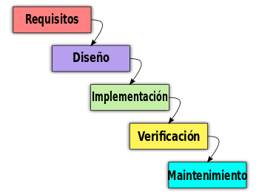

### GESTIÓN DE CONFIGURACIÓN DEL SOFTWARE(GCS)

La gestión de configuraciones del software (GCS) es un conjunto de actividades desarrolladas para gestionar los cambios a lo largo del ciclo de vida. La GCS es una actividad de garantía de calidad de software que se aplica en todas las fases del proceso de ingeniería del software. (IBM knowledge Center, 2017)

### LÍNEA BASE Y ELEMENTOS DE CONFIGURACIÓN DEL SOFTWARE(ECS)

Una línea base es un concepto de gestión de configuraciones del software que nos ayuda a controlar los cambios sin impedir seriamente los cambios justificados. Una línea base se define como un punto del ciclo de vida del software en el cual se aplica el control de configuraciones a un elemento específico de la configuración. (IBM knowledge Center, 2017)

Las líneas base de la Configuración del software se muestran en la siguiente figura:

**Figura 3:** Línea base y elementos de configuración del software

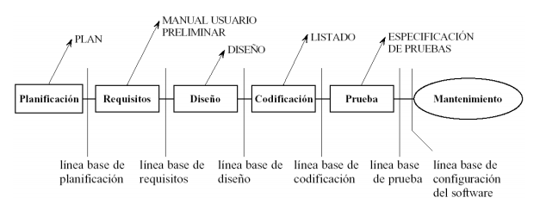

## HERRAMIENTAS DEL MODELADO DE DISEÑO

Las herramientas que se usaron para el desarrollo de la solución web son en su mayoría de código abierto ello quiere decir que no poseen un ente privado que restrinja el uso del software o exija de algún pago, como una licencia para hacer uso del mismo es por ello que el equipo de desarrollo considero necesario hacer uso de las siguientes herramientas.

### HERRAMIENTAS DEL MODELADO Y DISEÑO DE SISTEMAS

* **BALSAMIQ MOCKUPS**

Balsamiq Mockups es una aplicación para crear maquetas para   
interfaces gráficas para usuario.

* **LUCIDCHART**

“Lucidchart ayuda a los usuarios a bosquejar y compartir diagramas de flujo profesionales, proporcionando diseños para todo, desde procesos de lluvia de ideas hasta administración de proyectos. No creo que haya suficientes personas que sepan cuán útil puede ser esta tecnología, pero yo sí lo sé; dibujé algunos de los bosquejos originales de productos y arquitectura para Okta por medio de Lucidchart".(Todd McKinnon, director y cofundador de Okta)

* **BOOTSTRAP**

Es una biblioteca multiplataforma o conjunto de herramientas de código abierto para diseño de sitios y aplicaciones.

### FRAMEWORK DE DESARROLLO

Es una plataforma de desarrollo inspirada en la forma en que trabajas. Desde el código abierto hasta el negocio, puede alojar y revisar códigos, administrar proyectos y crear software junto a millones de otros desarrolladores. (GitHub, 2018)

### MOTOR DE BASE DE DATOS

MySQL

MySQL es un sistema de gestión de bases de datos relacional desarrollado bajo licencia dual: Licencia pública general/Licencia comercial por Oracle Corporation y está considerada como la base de datos más popular del mundo (mysql, 2018)

### LENGUAJE DE PROGRAMACIÓN

JAVA

Java es una plataforma virtual de software desarrollada por Sun Microsystems, de tal manera que los programas creados en ella puedan ejecutarse sin cambios en diferentes tipos de arquitecturas y dispositivos computacionales.

### HERRAMIENTAS DE PRESENTACIÓN Y VISUALIZACIÓN

### GOOGLE CHROME

Es un navegador web desarrollado por Google y compilado con base en componentes de código abierto como el motor de renderizado WebKit y su estructura de desarrollo de aplicaciones. Google Chrome es el tercer navegador más utilizado en Internet.

## TÉCNICAS TEMÁTICAS

### HARDWARE

El hardware que necesita para la ejecución exitosa de nuestro programa no requiere muchas capacidades ni memoria de una PC, lo que hace un uso ligero y sin que afecte al sistema en el que está implementado. (López, 2011)

### SOFTWARE

Es necesario utilizar los exploradores de internet que sean compatibles con el sistema operativo que se esté utilizando. Los exploradores se descargan de forma gratuita en sus respectivos sitios web.

### RECURSOS HUMANOS

Para poder realizar este proyecto se consideró tener a alumnos que posean las siguientes competencias académicas:

* Lenguaje de programación:  
   C++, PHP, Java, visual Basic
* Modelamiento de Software: Lenguaje de modelado UML  
   Base de Datos: SQL, MySQL

## MODELO DE DESARROLLO INCREMENTAL

El modelo de desarrollo incremental es el ciclo de vida de desarrollo software en el cual un proyecto es descompuesto en una serie de incrementos en nuestro caso se empleó 3 incrementos, cada uno de los cuales suministra una porción de la funcionalidad respecto de la totalidad de los requisitos del proyecto. Los requisitos tienen asignada una prioridad y son entregados según el orden de prioridad en el incremento correspondiente.

## GESTIÓN DE CONFIGURACIÓN

La Gestión de Configuración y Control de Cambios es fundamental al momento de gestionar los elementos generados por los integrantes del equipo. Este control ayuda a disminuir la posibilidad de confusiones que pueden resultar de alto costo para el proyecto y asegura que no existan inconsistencias en el sistema desarrollado. Para este fin es de gran importancia identificar los elementos de configuración, saber su historia y la razón de sus cambios. Una buena gestión de la configuración y control de cambios permite entre otras cosas: llevar un historial de cambios (cuándo, dónde y por quién), restringir los cambios que se realizan y mantener la integridad del producto en desarrollo. (Marco A, 2016)

## PLAN DE PRUEBAS

El plan de pruebas es un producto formal que define los objetivos de la prueba de un sistema, establece y coordina una estrategia de trabajo, y provee del marco adecuado para elaborar una planificación paso a paso de las actividades de prueba. El plan se inicia en el proceso Análisis del Sistema de Información ([ASI](https://manuel.cillero.es/doc/metrica-3/procesos-principales/asi)), definiendo el marco general, y estableciendo los requisitos de prueba de aceptación, relacionados directamente con la especificación de requisitos.

# CAPÍTULO III

# INGENIERÍA DEL PRODUCTO O DE DESARROLLO DE LA INVESTIGACIÓN

## MAPA DE PROCESOS

**Figura 4:** Mapa de procesos de la empresa Minimarket Gesa

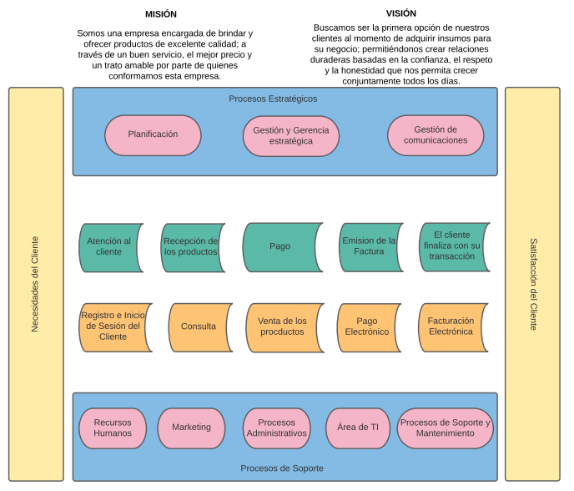

## FLUJOGRAMA DE PROCESOS

**Figura 5:** Flujograma de procesos de atención presencial de Minimarket Gesa

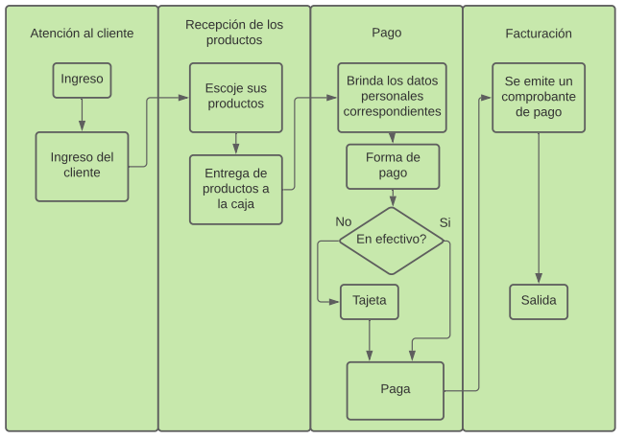

**Figura 6:** Flujograma de procesos de atención web de Minimarket Gesa

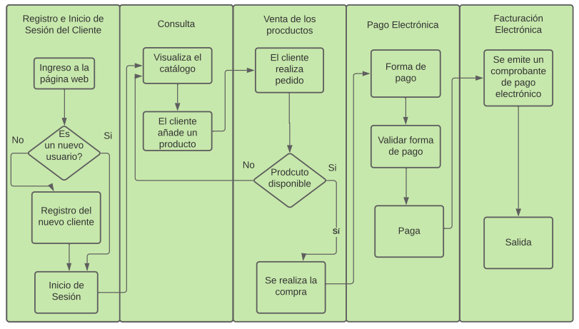

## CUADRO DE REQUERIMIENTOS FUNCIONALES

## Tabla 01: Tabla de Requerimientos Funcionales de Minimarket Gesa

|  |  |  |
| --- | --- | --- |
| **ID** | **REQUERIMIENTOS FUNCIONALES** | **CASO(S) DE USO** |
| 1 | El sistema permite visualizar catálogos | Visualizar catálogo |
| 2 | El sistema permite registrar los productos | Registrar productos |
| 3 | El sistema permite eliminar productos | Eliminar producto |
| 4 | El sistema permitirá modificar datos del producto | Modificar producto |
| 5 | El sistema permitirá iniciar sesión de Administrador | Iniciar sesión Administrador |
| 6 | El sistema permitirá visualizar la lista de productos | Visualizar lista de productos |
| 7 | El sistema permitirá agregar productos al carrito | Agregar producto al carrito |
| 8 | El sistema permitirá eliminar productos del carrito | Eliminar producto del carrito |
| 9 | El sistema actualizar la cantidad de productos en el carrito | Actualizar cantidad de productos |
| 10 | El sistema permitirá visualizar detalladamente la lista de productos del carrito | Visualizar detalladamente la lista de productos del carrito |
| 11 | El sistema permitirá ingresar datos del cliente | Ingresar datos del cliente |
| 12 | El sistema permitirá seguir comprando | Seguir comprando |
| 13 | El sistema permitirá finalizar compra | Finalizar compra |
| 14 | El sistema permite visualizar la cantidad de productos que hay en el carrito | Visualizar la cantidad de productos del carrito |
| 15 | El sistema calculará el monto total a pagar | Calcular el monto total a pagar |
| 16 | El sistema mostrará un mensaje al finalizar la compra | Mostrar mensaje al finalizar la compra |

## CUADRO DE REQUERIMIENTOS NO FUNCIONALES

## Tabla 02: Tabla de Requerimientos No Funcionales de Minimarket Gesa

|  |  |
| --- | --- |
| **ID** | **REQUERIMIENTOS NO FUNCIONALES** |
| 1 | El sistema usa el lenguaje de programación PHP |
| 2 | El sistema tiene como S.O. win 7 en adelante para el cliente |
| 3 | El sistema utiliza como BD MariaDB mediante Xampp |
| 4 | El sistema usa GitHub como gestor de configuración |
| 5 | El sistema utiliza el entorno de programación de Visual Studio Code |
| 6 | El sistema utiliza Composer como manejador de paquetes |
| 7 | El sistema utiliza Bootstrap como un framework CSS y Javascript para la creación de interfaces y con diseño responsive |
| 8 | El sistema utiliza Xampp como servidor local |

## MODELO INCREMENTAL DE PROCESOS DE SOFTWARE

**Figura 07:** Modelo Incremental de Procesos de Software de Minimarket Gesa

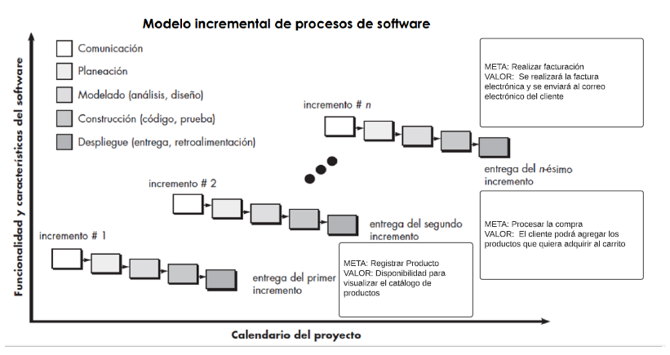

## PLAN DE UNIDADES DE PROGRAMACIÓN DE CLASES DE SOFTWARE

**Tabla 03:** Tabla de plan de unidades de programación de clases de software de Minimarket Gesa

|  |  |  |  |  |  |  |
| --- | --- | --- | --- | --- | --- | --- |
| Requerimientos | Incremento | Tipo clases | Nombre clase | Responsable | Fecha inicio | Fecha fin |
| VISUALIZAR CATÁLOGO | 1 | Modelo | M_Visualizar_Catálogo | RMJM | 17/09/2020 | 17/09/2020 |
| Vista | V_Visualizar_Catálogo | RMJM | 17/09/2020 | 17/09/2020 |
| Controlador | C_Visualizar_Catálogo | RMJM | 17/09/2020 | 17/09/2020 |
| INICIAR SESIÓN ADMINISTRADOR | 1 | Modelo | M_IniciarS_Admin | RFJJ | 20/09/2020 | 21/09/2020 |
| Vista | V_IniciarS_Admin | RFJJ | 2309/202 | 2309/202 |
| Controlador | C_InisiarS_Admin | RFJJ | 2309/202 | 2309/202 |
| REGISTRAR PRODUCTOS | 1 | Modelo | M_Registrar_Producto | RMJM | 2309/202 | 2309/202 |
| Vista | V_Registrar_Producto | RMJM | 25/09/2020 | 25/09/2020 |
| Controlador | C_Registrar_Producto | RMJM | 25/09/2020 | 25/09/2020 |
| ACTUALIZAR PRODUCTO | 1 | Modelo | M_Actualizar_Producto | RMJM | 20/10/2020 | 20/10/2020 |
| Vista | V_Actualizar_Producto | RMJM | 20/10/2020 | 20/10/2020 |
| Controlador | C_Actualizar_Producto | RMJM | 20/10/2020 | 20/10/2020 |
| ELIMINAR PRODUCTO | 1 | Modelo | M_Eliminar_Pedido | RMJM | 22/10/2020 | 22/10/2020 |
| Vista | V_Eliminar_Pedido | RMJM | 22/10/2020 | 22/10/2020 |
| Controlador | C_Eliminar_Pedido | RMJM | 23/10/2020 | 23/10/2020 |
| VISUALIZAR LISTA DE PRODUCTOS | 1 | Modelo | M_Visualizar_Prod. | RFJJ | 23/10/2020 | 23/10/2020 |
| Vista | V_Visualizar_Prod. | RFJJ | 23/10/2020 | 23/10/2020 |
| Controlador | V_Visualizar_Prod. | RFJJ | 23/10/2020 | 23/10/2020 |

## PLAN DE UNIDADES DE PROGRAMACIÓN DE PROCEDIMIENTOS ALMACENADOS

**Tabla 04:** Tabla de plan de unidades de programación de procedimientos almacenados

|  |  |  |  |  |
| --- | --- | --- | --- | --- |
| ID | Tablas | Incremento | Lista de Procedimientos almacenados | Responsable |
| 1 | USUARIO | 1 | SP_A_TABLA_USUARIO | RFJ |
| 2 | 1 | SP_C_TABLA_USUARIO | RFJ |
| 3 | 1 | SP_M_TABLA_USUARIO | RFJ |
| 4 | 1 | SP_E_TABLA_USUARIO | RFJ |
| 5 | PRODUCTO | 1 | SP_A_TABLA_PRODUCTO | RMJM |
| 6 | 1 | SP_C_TABLA_PRODUCTO | RMJM |
| 7 | 1 | SP_M_TABLA_PRODUCTO | RMJM |
| 8 | 1 | SP_E_TABLA_PRODUCTO | RMJM |
| 9 | CARRITO | 1 | SP_A_TABLA_CARRITO | RFJ |
| 10 | 1 | SP_C_TABLA_CARRITO | RFJ |
| 11 | 1 | SP_M_TABLA_CARRITO | RFJ |
| 12 | 1 | SP_E_TABLA_CARRITO | RFJ |
| 13 | PEDIDO | 1 | SP_A_TABLA_ORDEN | RMJM |
| 14 | 1 | SP_C_TABLA_ORDEN | RMJM |
| 15 | 1 | SP_M_TABLA_ORDEN | RMJM |
| 16 | 1 | SP_E_TABLA_ORDEN | RMJM |
| 17 | DETALLE_PEDIDO | 1 | SP_A_TABLA_ORDEN | RFJ |
| 18 | 1 | SP_C_TABLA_ORDEN | RFJ |
| 19 | 1 | SP_M_TABLA_ORDEN | RFJ |
| 20 | 1 | SP_E_TABLA_ORDEN | RFJ |

**Figura 08:** Esquema Relacional de la BD de Minimarket Gesa

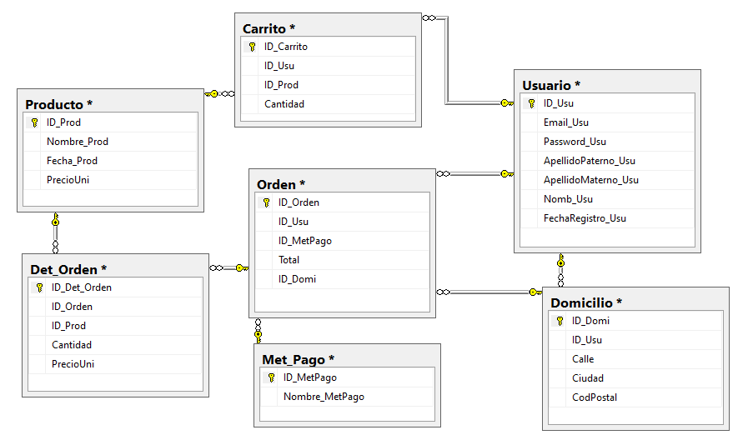

## PROTOTIPOS DEL SOFTWARE DEL AUMENTO 1

**Figura 09:** Prototipo 1 de la página web de Minimarket Gesa

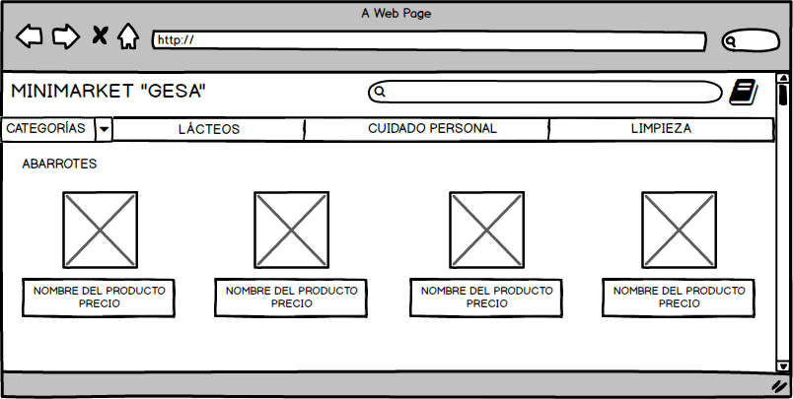

***Figura 10:*** *Prototipo 2 de la página web de Minimarket Gesa*

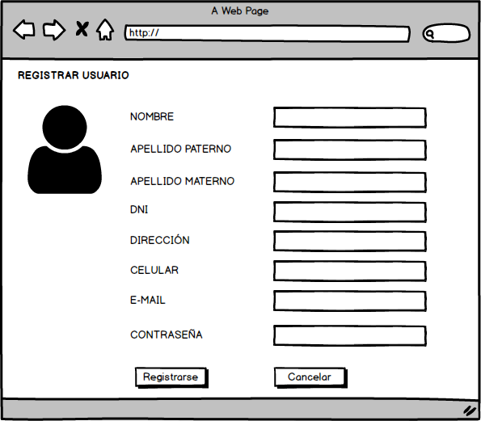

***Figura 11:*** *Prototipo 3 de la página web de Minimarket Gesa*

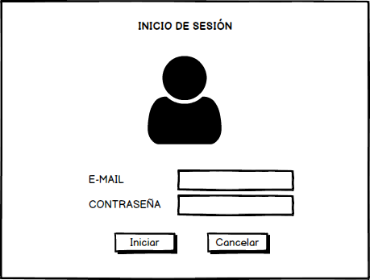

***Figura 12:*** *Prototipo 4 de la página web de Minimarket Gesa*

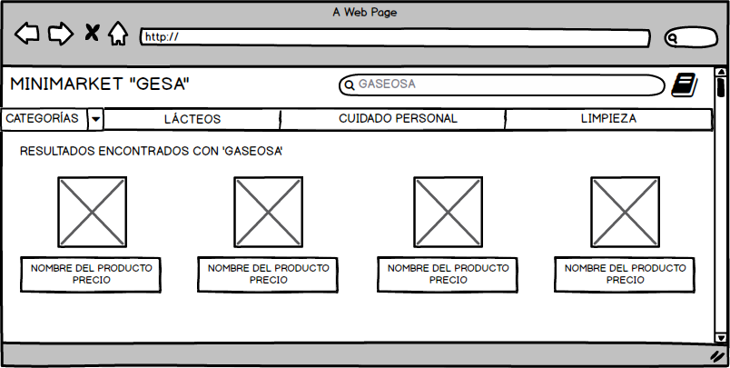

## CUADRO DE PLANIFICACIÓN DE PRUEBAS INCREMENTO 1

***Tabla 05:*** *Tabla de cuadro de planificación de pruebas del incremento 1 de Minimarket Gesa*

|  |  |  |  |  |  |  |  |
| --- | --- | --- | --- | --- | --- | --- | --- |
| **Caso de uso** | **Datos de entrada normal** | **Resultado esperado normal** | **Datos de entrada anómalos** | **Resultado esperado anómalo** | **Intentos** | | |
| **1** | **2** | **3** |
| Visualizar Catálogo | Filtro predeterminado(todos los productos) y por Categoría | Búsqueda realizada | - | - | - | - | X |
| Iniciar Sesión Administrador | -Usuario  -Password | El administrador ha iniciado sesión exitosamente | Usuario o contraseña incorrecta | Administrador no ha podido iniciar sesión | - | - | X |
| Registrar Producto | - Nombre  - Detalle de Prod.  -Imagen de Prod.  -Precio del Prod.  -Categoría  -Fecha | El producto se ha registrado correctamente | Conjunto de caracteres incongruentes | Producto no registrado | - | - | X |
| Consultar Producto | - Id del producto | Búsqueda realizado | - | - | - | - | X |
| Modificar  Producto | - Nombre  - Detalle de Prod.  -Imagen de Prod.  -Precio del Prod.  -Categoría  -Fecha | El producto se ha actualizado correctamente | Conjunto de caracteres incongruentes | Pedido no actualizado | - | - | x |
| Eliminar Producto | - Nombre  - Detalle de Prod.  -Imagen de Prod.  -Precio del Prod.  -Categoría  -Fecha | Producto eliminado exitosamente | - | Producto no eliminado | - | - | x |
| Visualizar lista de productos | -Muestra los productos registrados  -Visualiza el botón de actualización. -Visualiza el botón de eliminar  -Visualiza el botón de registrar nuevo Prod. | - | - | - | - | - | x |

***Figura 13:*** *Repositorio Minimarket-GESA en Github*

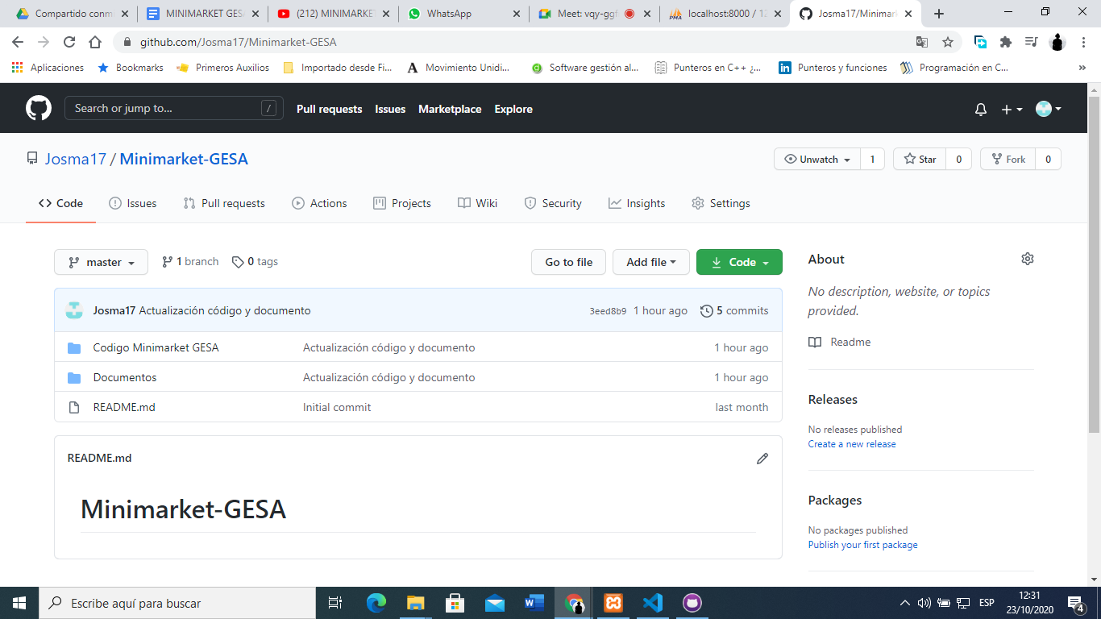

**F*igura 14:*** *Carpeta Documentos de nuestro repositorio en Github*

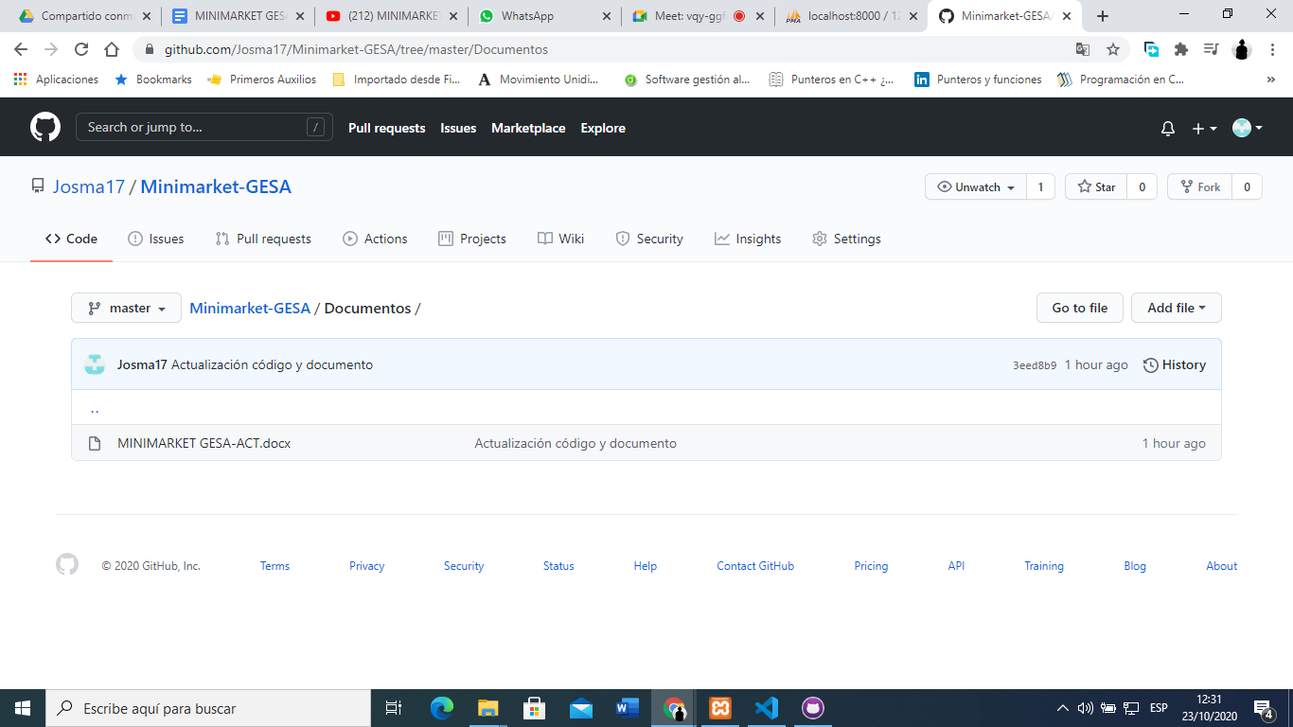

**Figura 15:** Carpeta Código Minimarket GESA de nuestro repositorio en Github

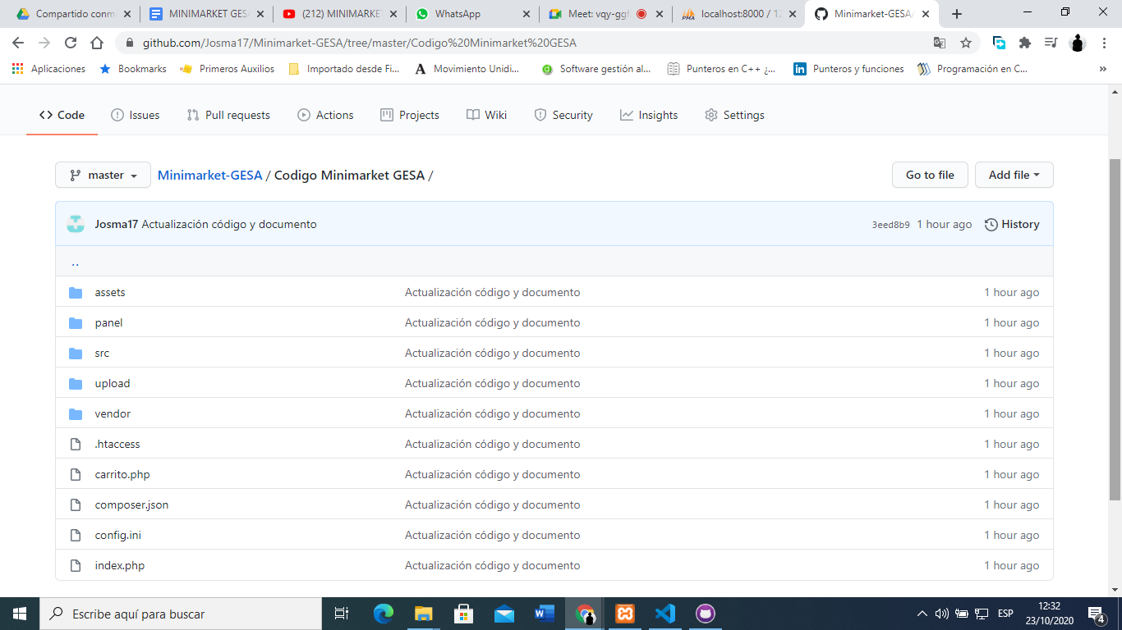

**Figura 16:** Carpeta assets en Github

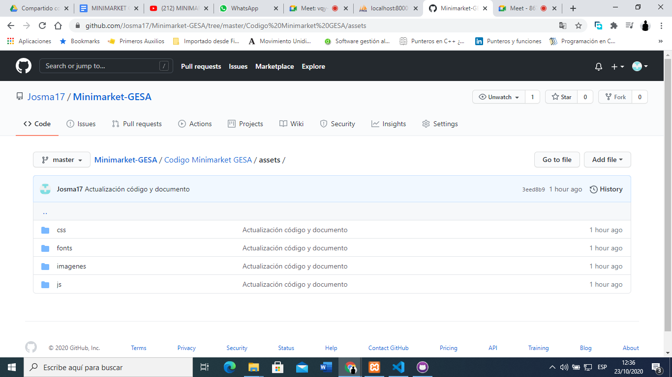

**Figura 17:** Carpeta panel en Github

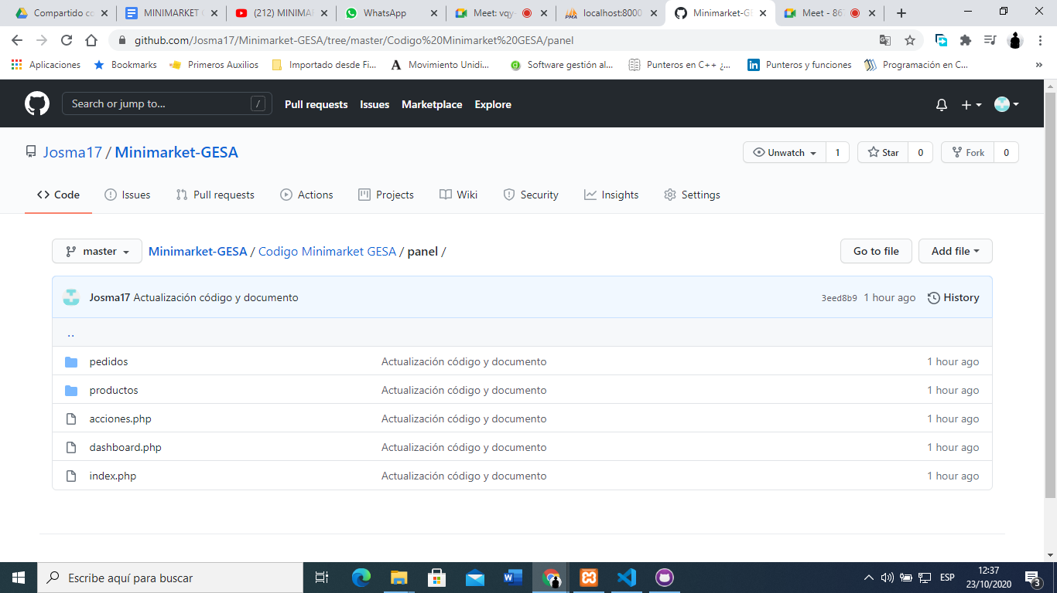

**Figura 18:** Carpeta src en Github

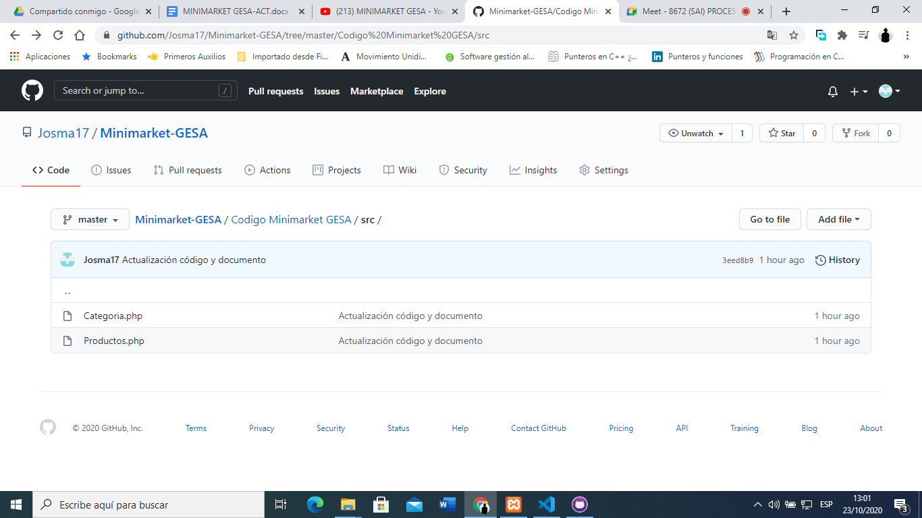

**Figura 19:** Carpeta vendor en Github

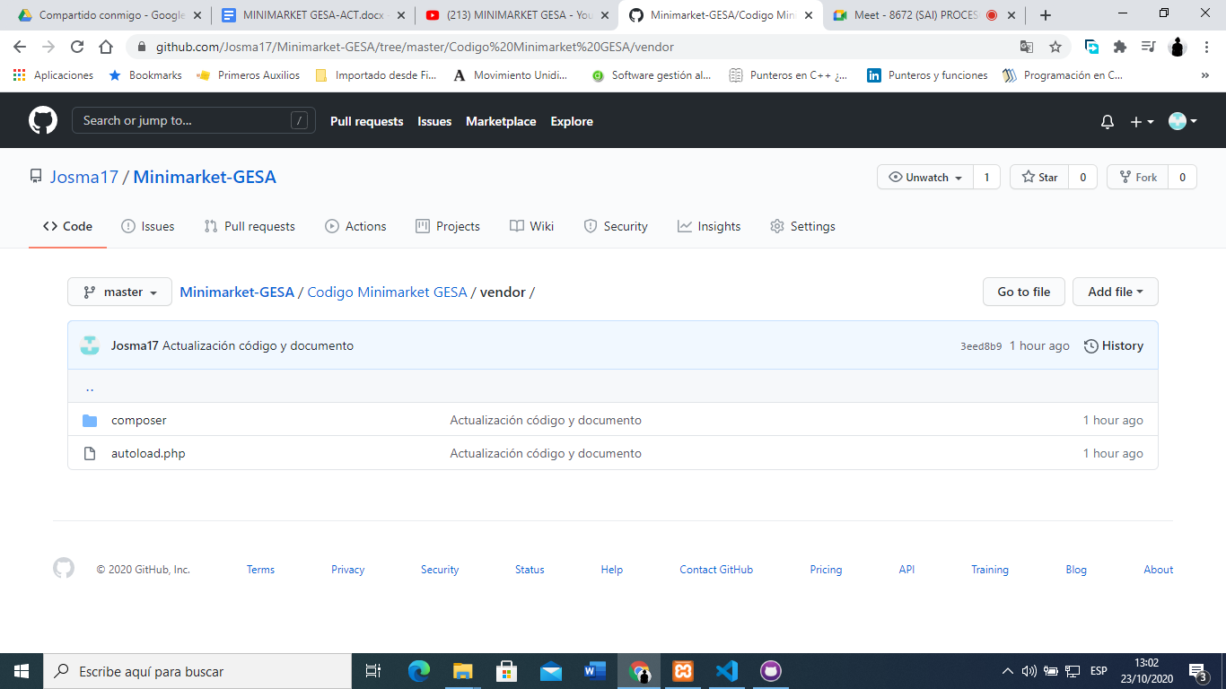

## Arquitectura de TI de Hardware y software

**Figura 20:** Arquitectura de TI de Hardware y Software

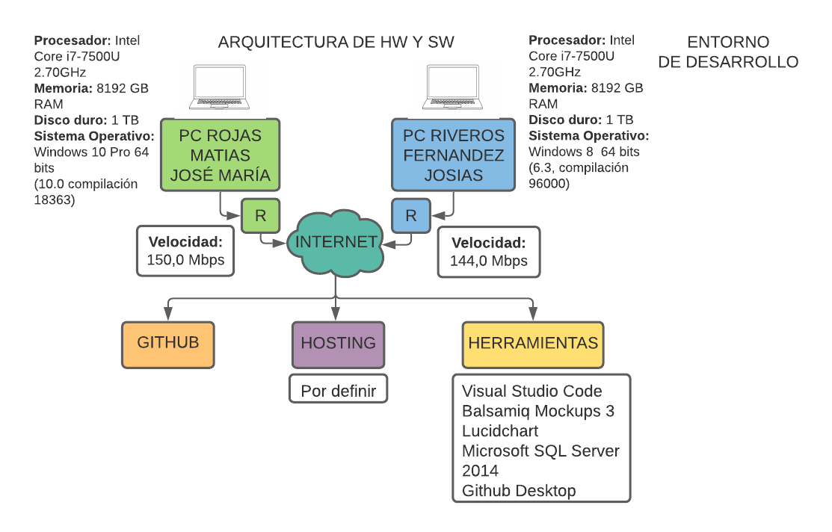

## Diagrama de Arquitectura de TI del Proceso de Software

**Figura 21:** Diagrama deArquitectura de TI del Proceso de Software

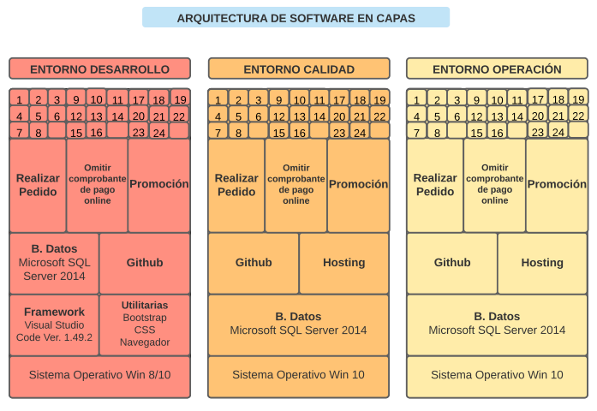

## EVIDENCIAS DEL CÓDIGO FUENTE EN CLASES MVC

## 

## Modelo: Es el responsable de mantener y gestionar los datos de la aplicación.

**Figura 22:** Captura de db

**Figura 23:** Tabla de productos

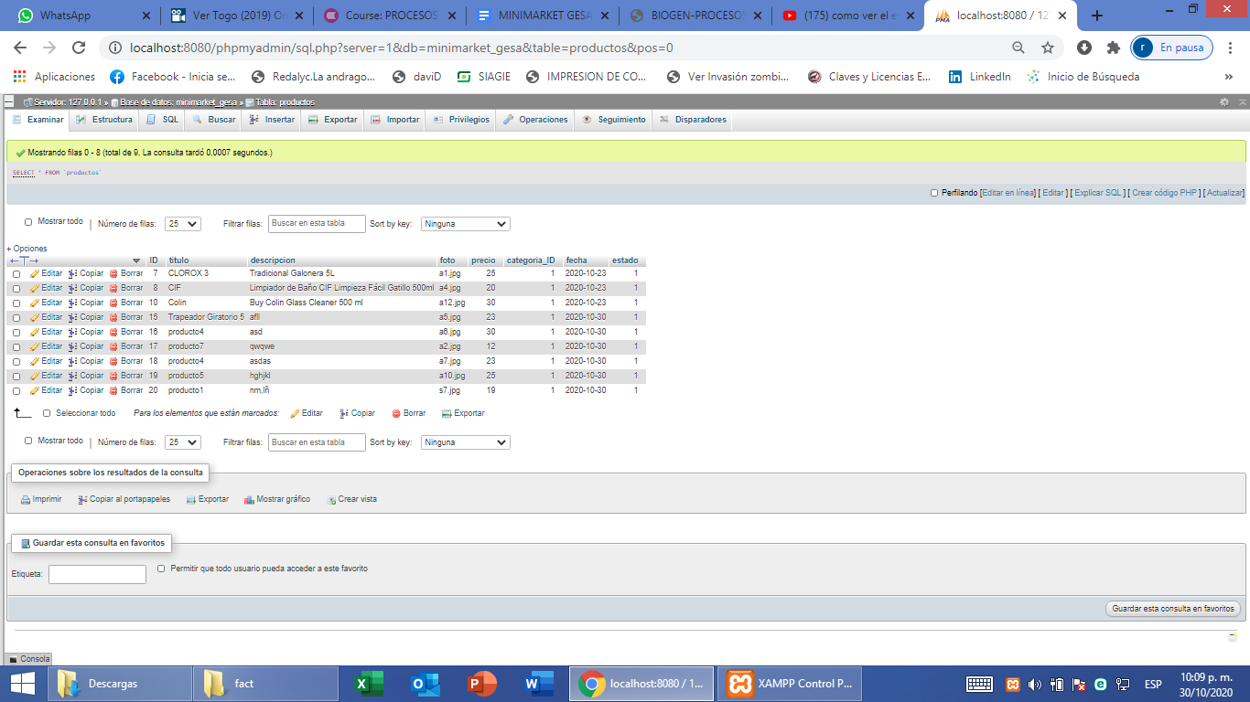

**Vista:** Es la capa responsable del interfaz gráfico de administrador y la detección de eventos sobre los componentes.

**Figura 24:** Captura del panel del administrador

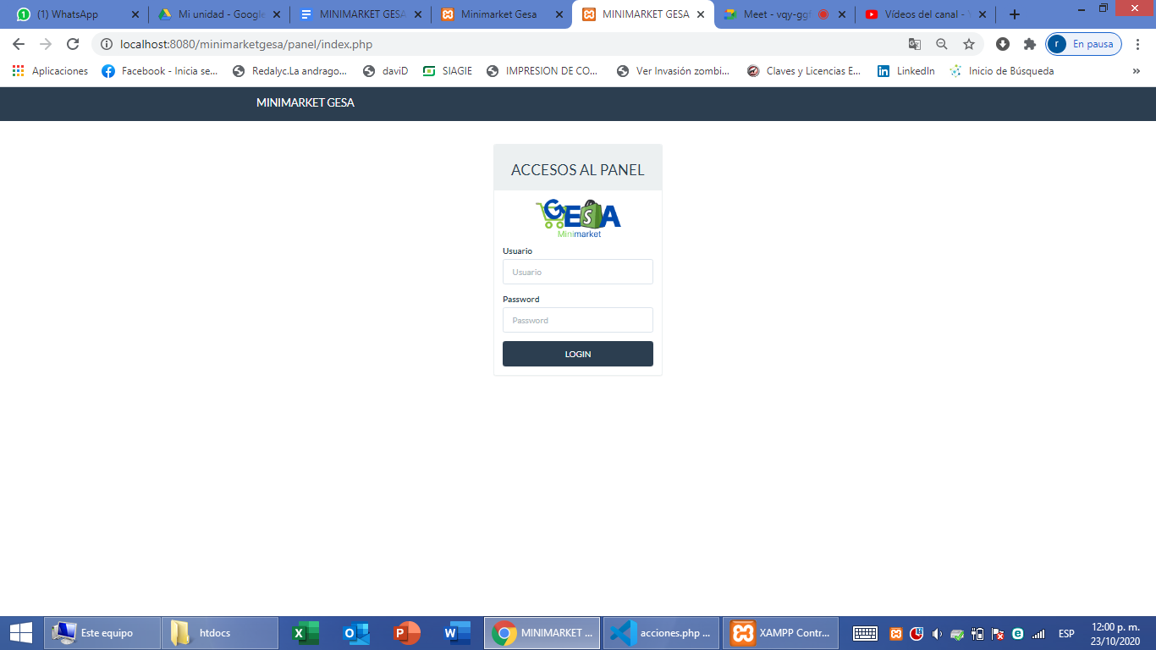

**Figura 25:** Captura del panel del administrador codigo-fuente

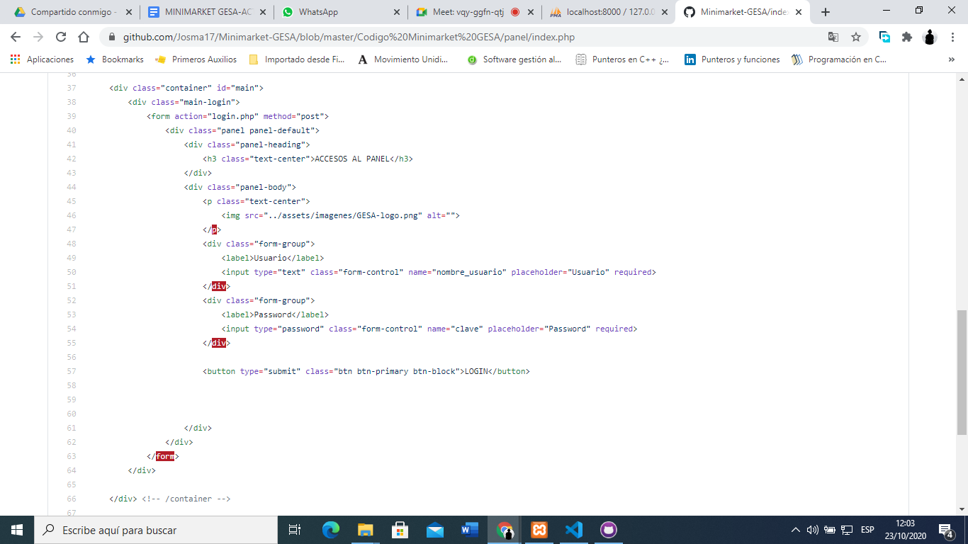

**Figura 26:** Captura del listado de productos en el panel

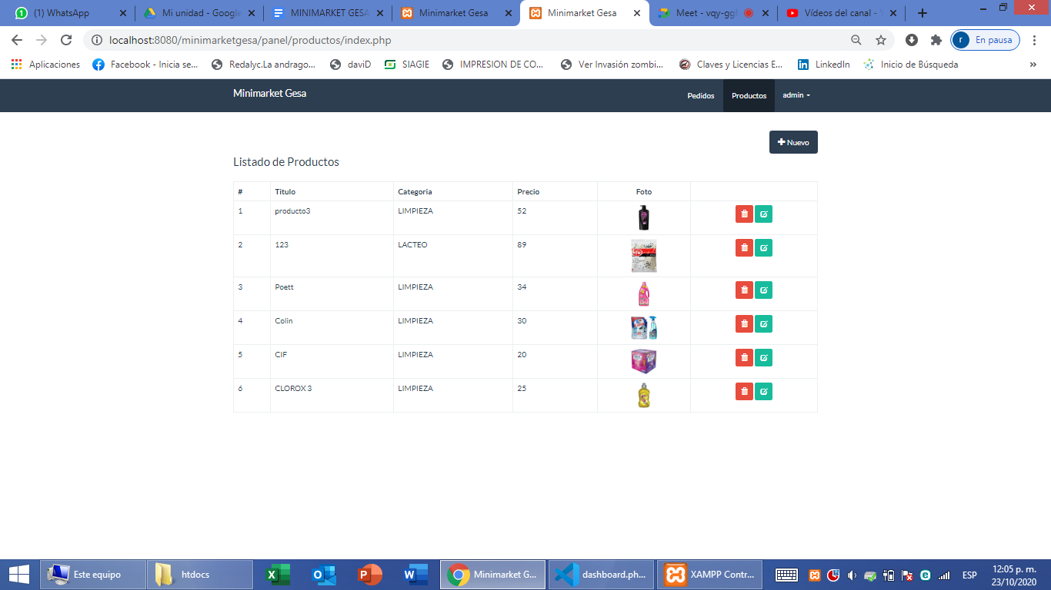

**Figura 27:** Captura del código listado de productos en el panel

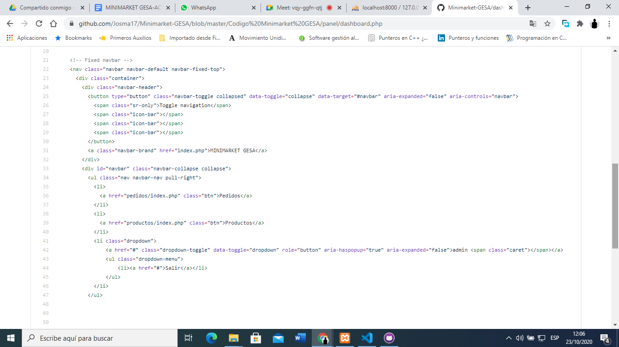

* 1. **EJECUCIÒN DEL PLAN DE PRUEBAS INCREMENTO I**

***Figura 28:*** *Captura de la página web*

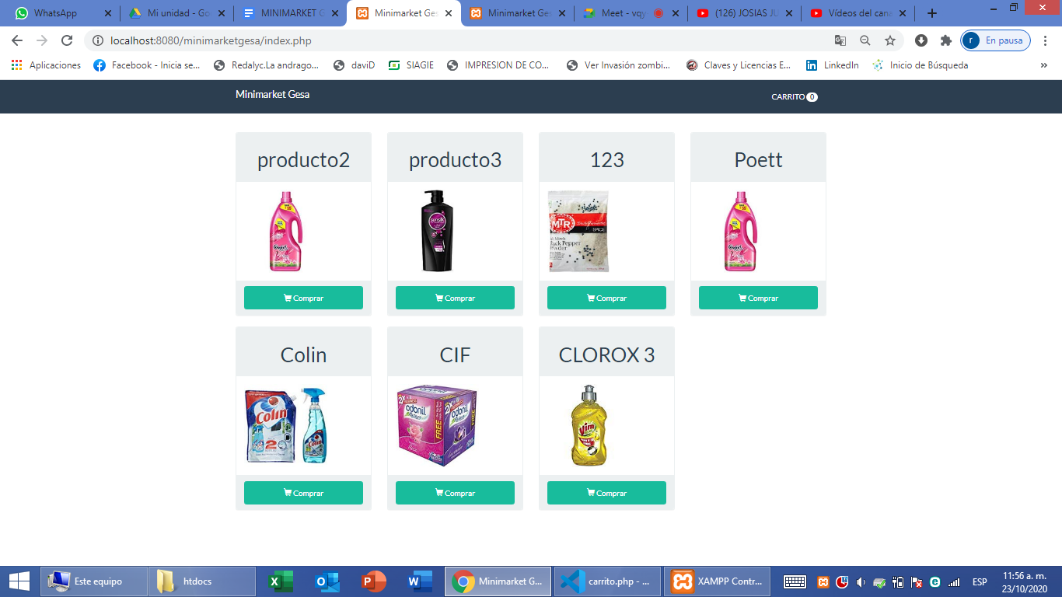

***Figura 29:*** *Captura de la página web-código*

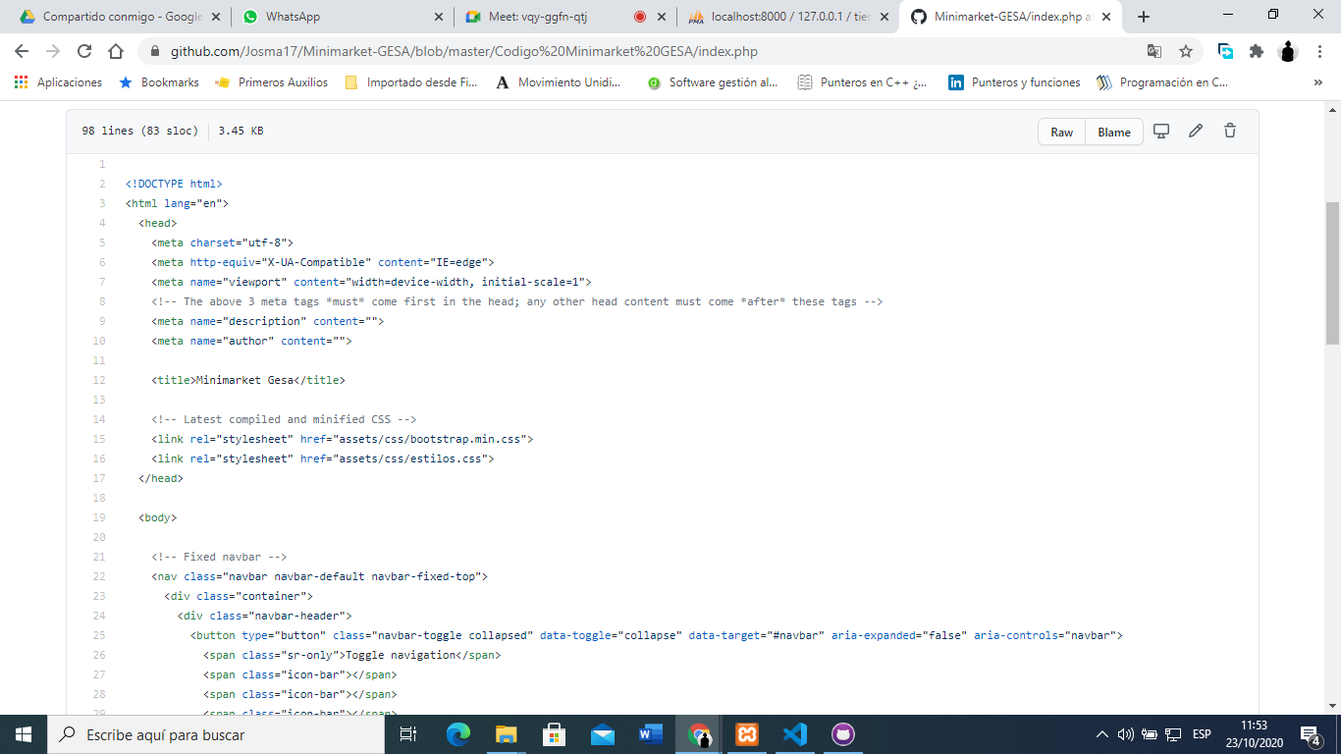

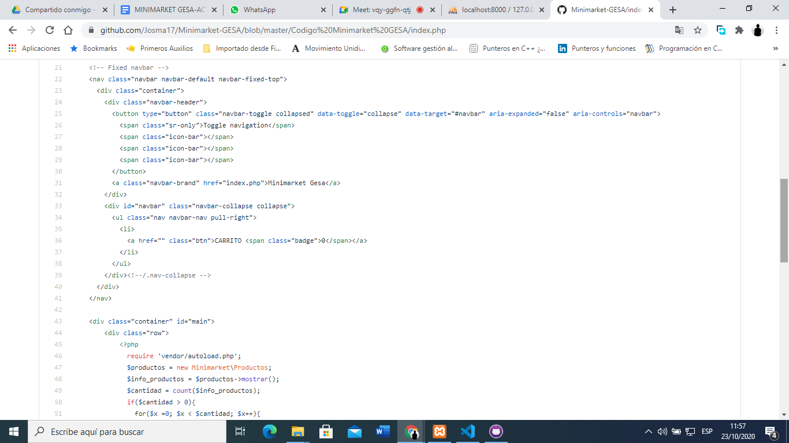

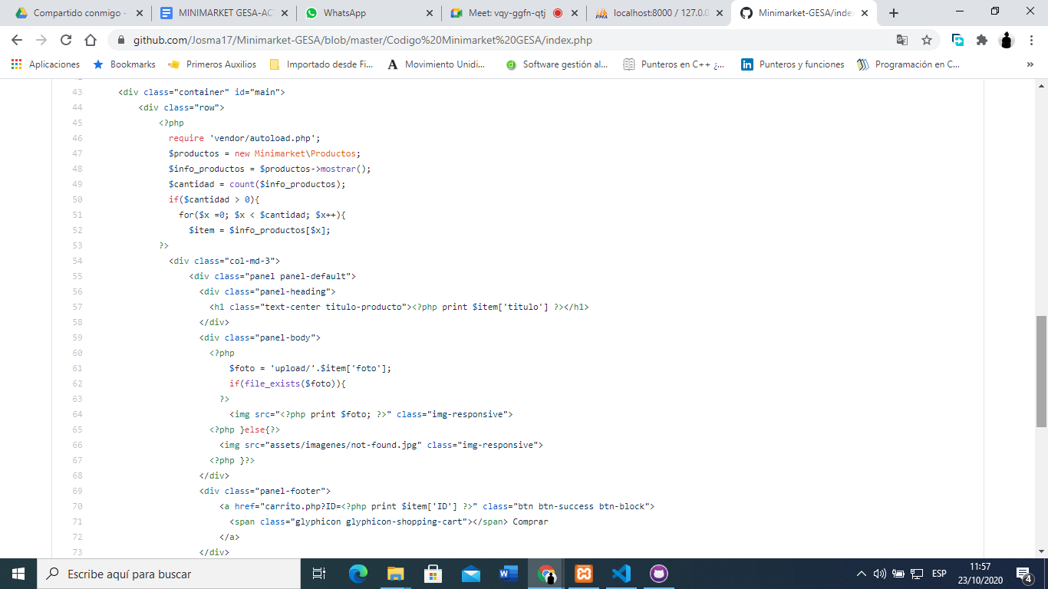

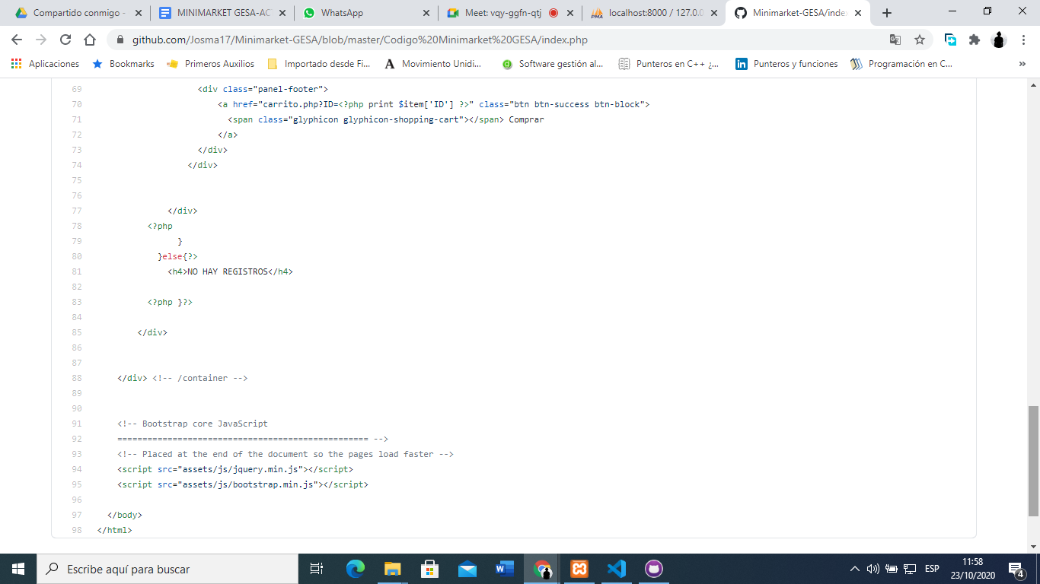

**Figura 30:** Captura inicio de sesión del adminstrador



**Figura 31:** Captura la pagina del administrador

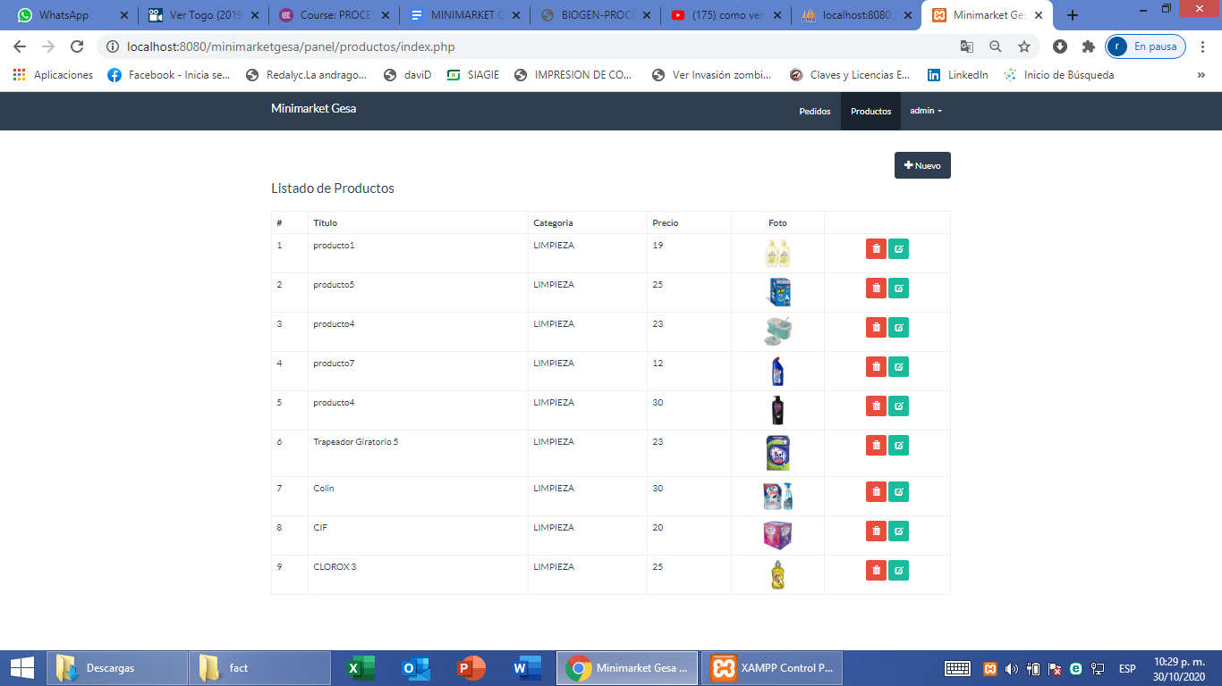

**REGISTRAR PRODUCTO**

***Figura 32:*** *Captura del registro de un producto*

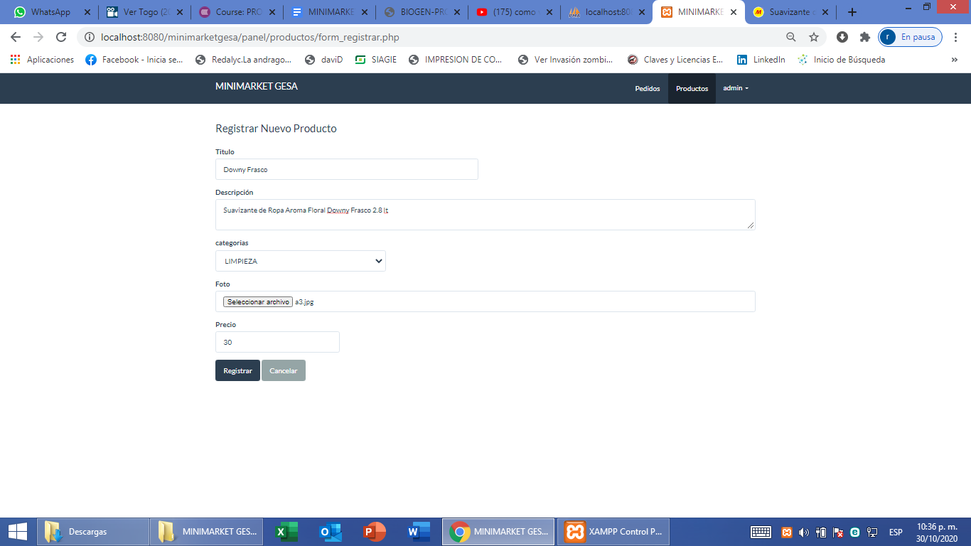

***Figura 33:*** *Captura del producto registrado*



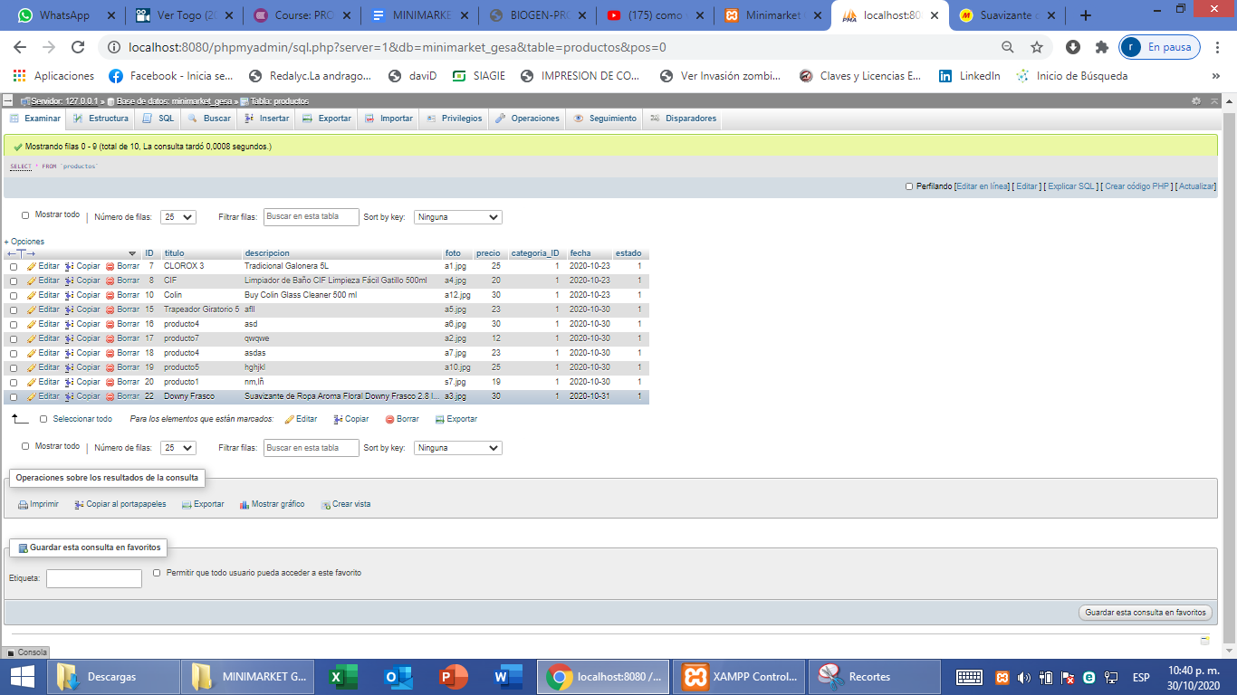

***Figura 34:*** *Mensaje al registrar “complete este campo”*

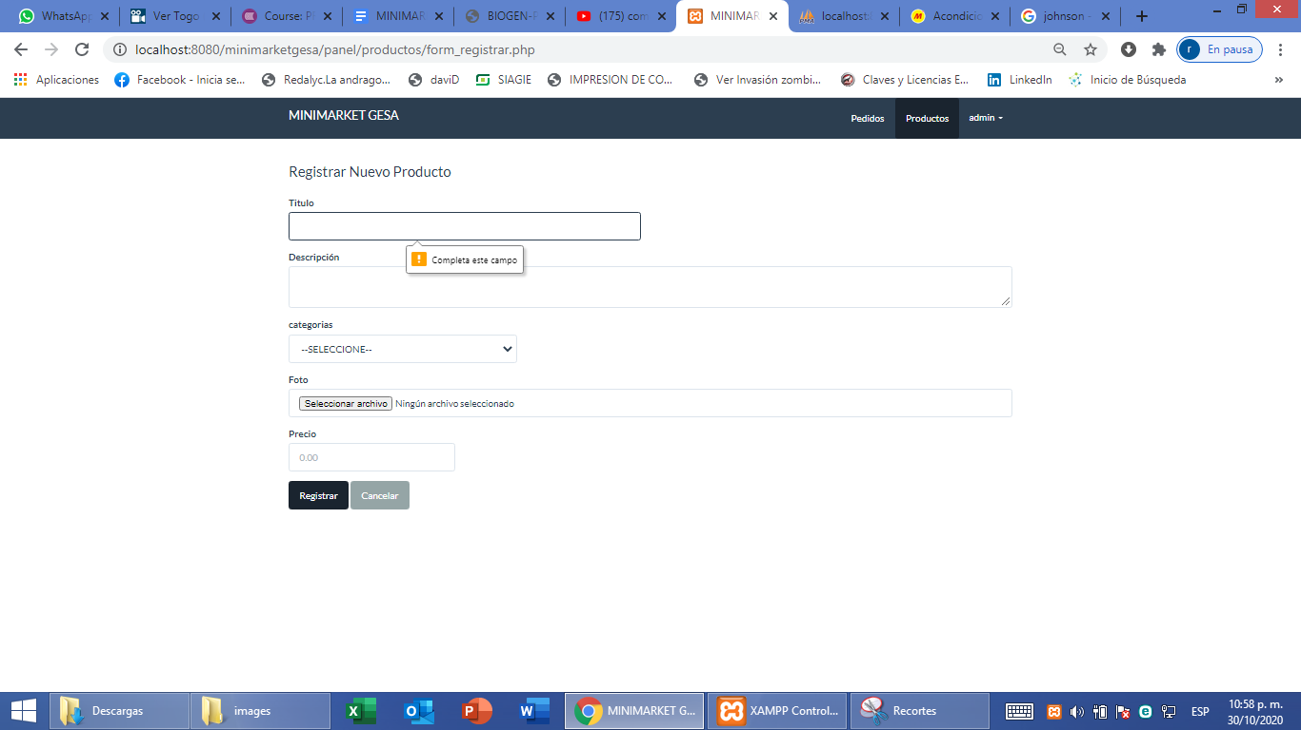

**ACTUALIZAR PRODUCTO**

***Figura 35:*** *Captura de la actualización de un producto*

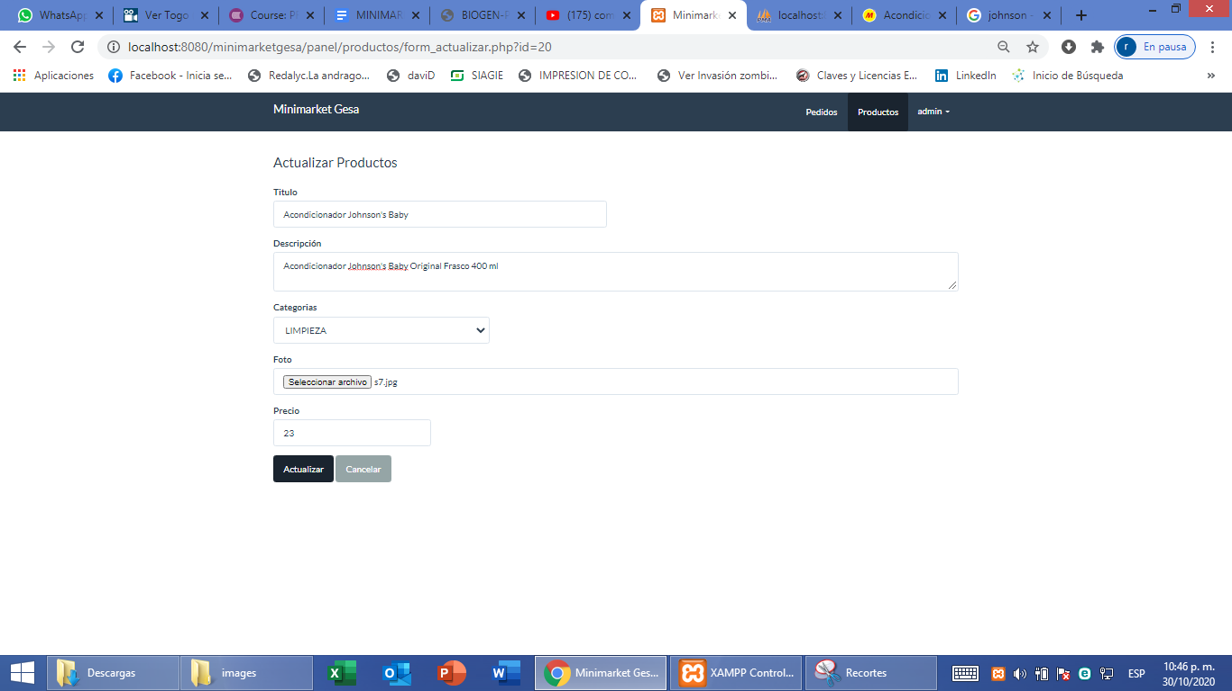

***Figura 36:*** *Captura del producto actualizado*

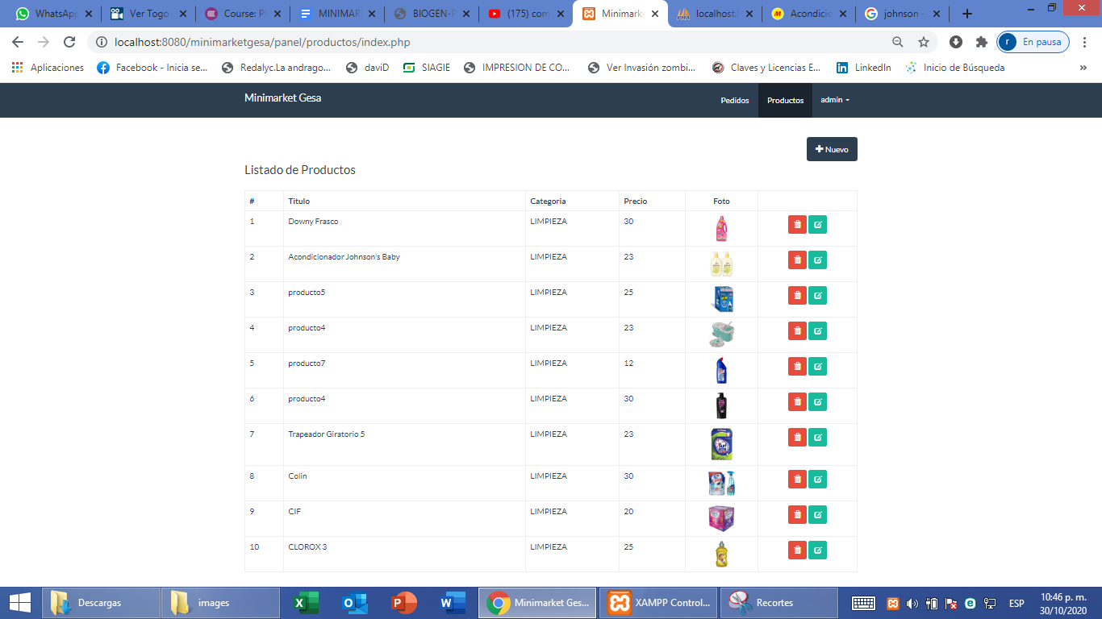

**Figura 37:** Mensaje al actualizar cuando se deja un campo vacío “complete este campo”

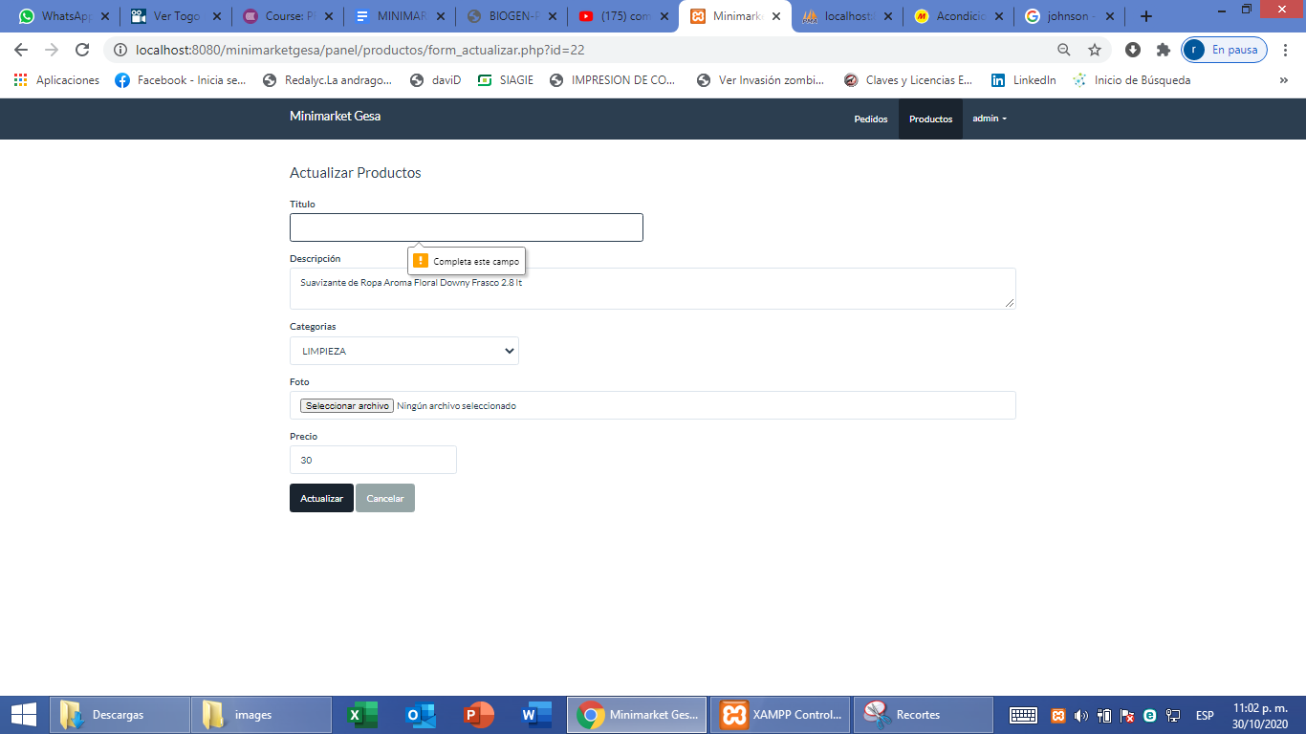

ELIMINAR UN PRODUCTO

**Figura 38:** Captura del producto a eliminar “producto 4”

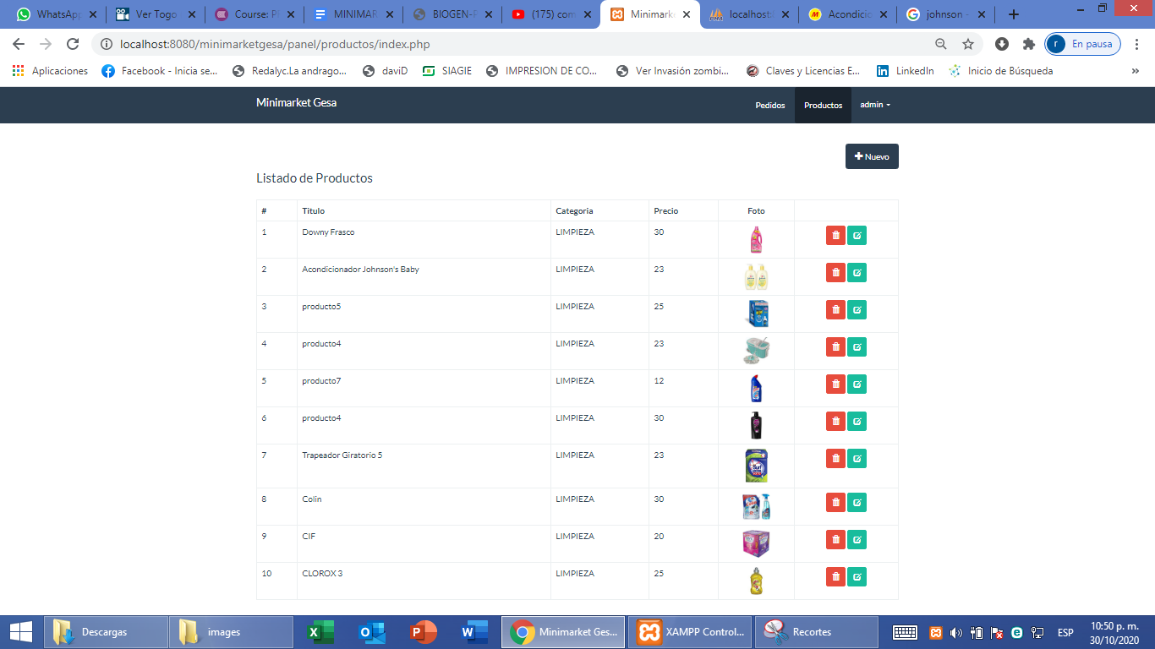

**Figura 39:** Captura del producto eliminado “producto 4”

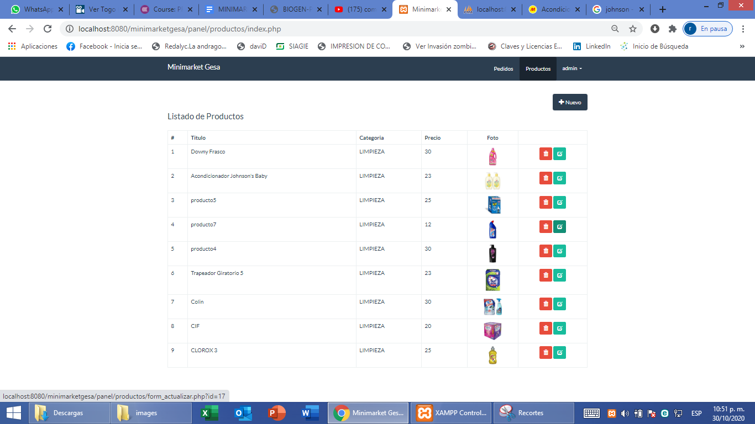

VISUALIZAR LISTADO DE LOS PRODUCTOS

**Figura 40:** Captura del listado de productos

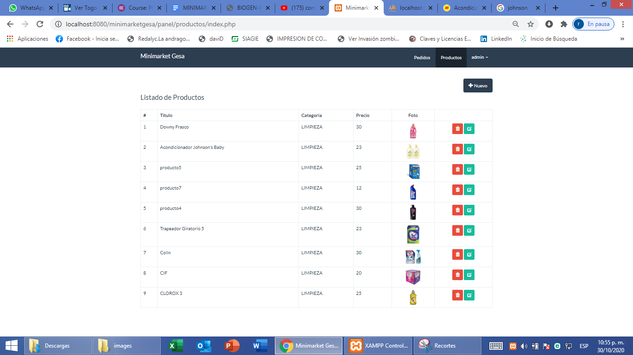

**VALIDAR REGISTRO Y ACTUALIZACIÓN DEL PRODUCTO**

**Figura 41:** Captura del código de validación del registro

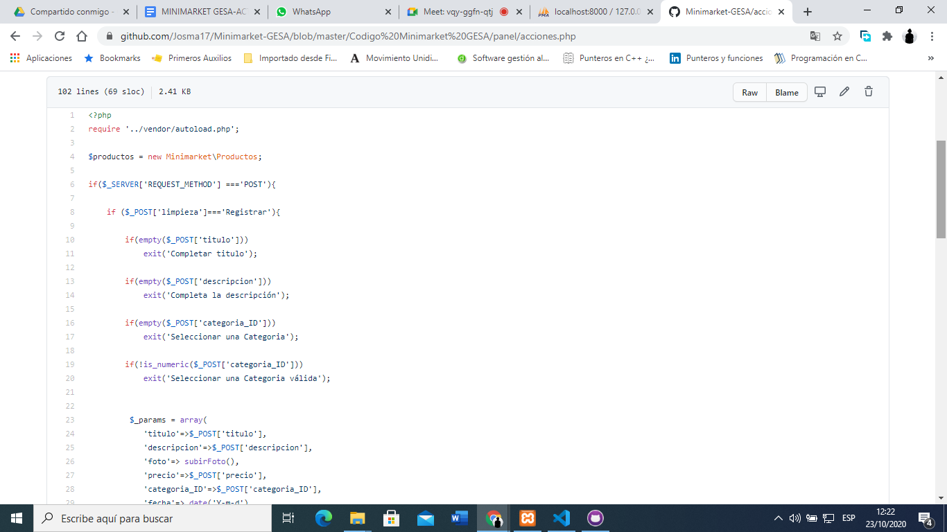

**Figura 42:** Captura del código de validación de la actualización del producto

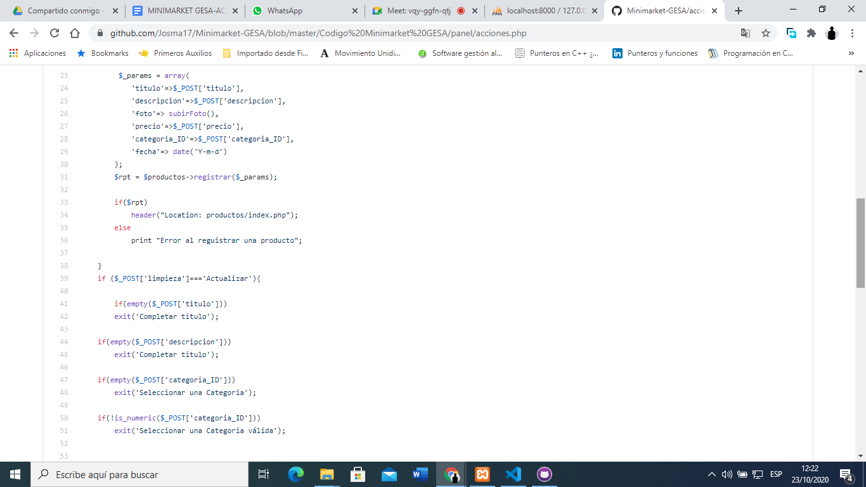

**Figura 43:** Captura de la validación del registro y actualización de la foto del producto

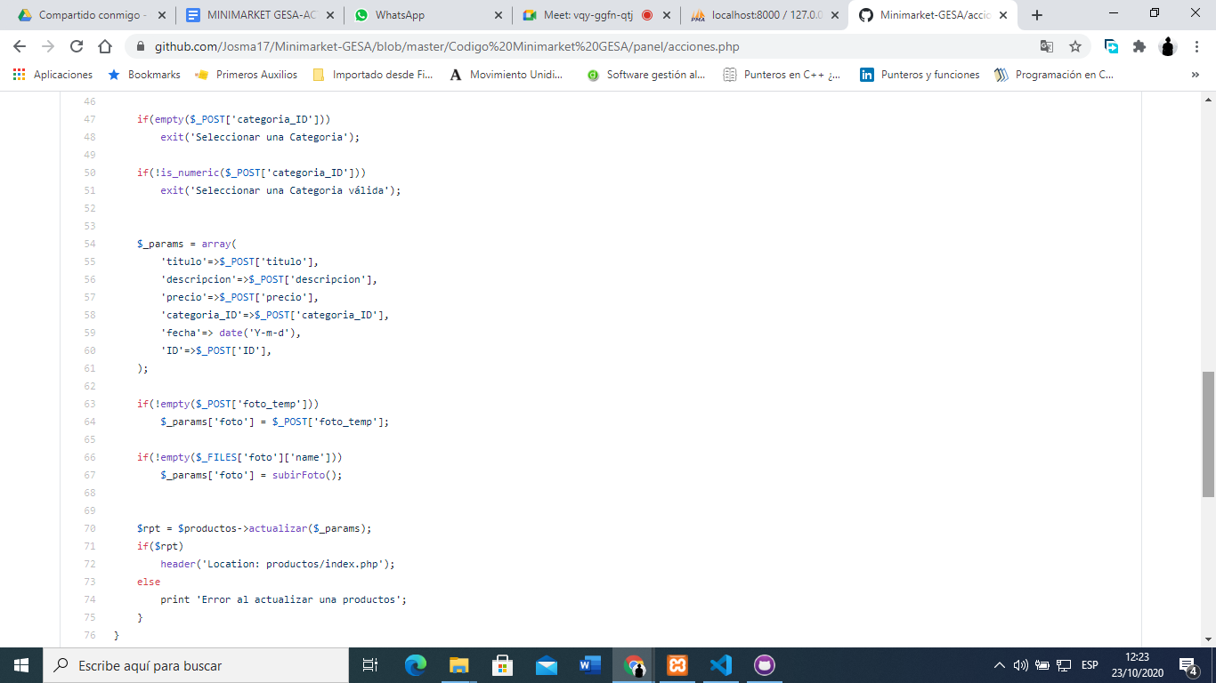

**Figura 44:** Captura del código para la eliminación de un producto

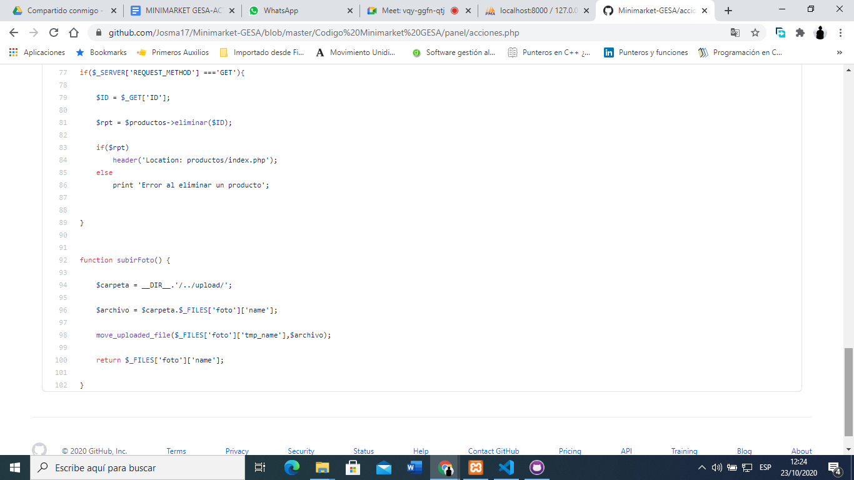

En el siguiente link mostramos la funcionalidad del primer incremento de nuestro sistema ventas online “Minimarket Gesa”.

LINK DEL VIDEO: <https://youtu.be/NIki8ladt7Q>

**MODELO DE EVALUACIÓN GQM APLICADO AL PROCESO DE SOFTWARE**

|  |  |  |  |  |  |  |  |  |  |
| --- | --- | --- | --- | --- | --- | --- | --- | --- | --- |
| **Meta** |  | | | | | | | | |
| **ID** | **Dominio** | **Pregunta** | **Artefacto** | **Métrica** | **Fórmula** | **Valor deseado** | **Valor obtenido** | **Acción correctiva/preventiva** | **Referencia de evidencia** |
| **1** | Planeación | ¿Se culminaron los casos de uso del incremento? | Plan de unidades de programación | Nivel de avance del plan UP | Nro. CUS  funcionando/  Nro. Cus incrementado en el plan UP | 1 | **5/7=0.714** | **Completar código**  **1.11.2020** | **página 39**  **página 43**  **página 46**  **página 44**  **página 42**  **página 42** |
| **2** | Pruebas | ¿Se ejecutaron las pruebas del incremento? | Capturas de CUS  funcionando | Nivel de avance de pruebas de incremento | Nro. imágenes capturadas *  Nro. Cus funcionando /  4 * Nro. CUS totales | 1 | **(12 *7)/( 4* 14)**  **= 1.5** | Más capturas Nro. Cus funcionando | **página 39-49** |
| **3** | Construcción | ¿Se implementó el código con el patrón MVC y ACME del CUS registrar producto? | GITHUB | Grado de cumplimiento a la arquitectura de software | Nro. Imágenes MVC / 4 | >=1 | **6 / 4**  **= 1.5** | **Tener más capturas como evidencia** | **página 36** |
| **4** |  | ¿Se implementó los procedimientos almacenados según ACME? | Motor de Base de Datos | Grado de cumplimiento de SP | Nro. de tablas * Nro. de Sp incrementado | 1 | **2* 10/ 6*4**  **= 0.833** | **implementar los procedimientos almacenados** | **página 27** |

# 

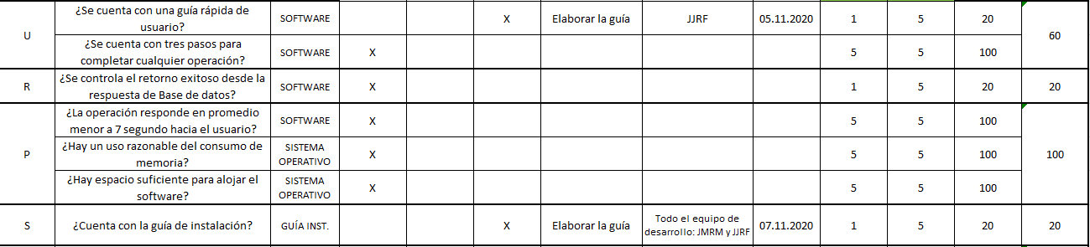

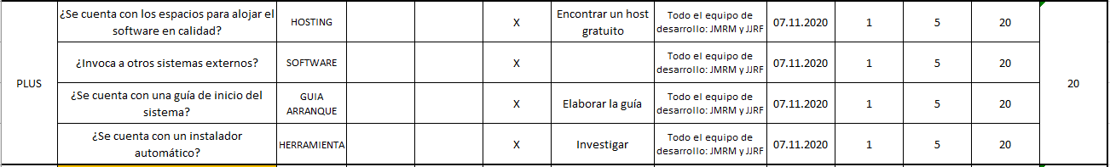

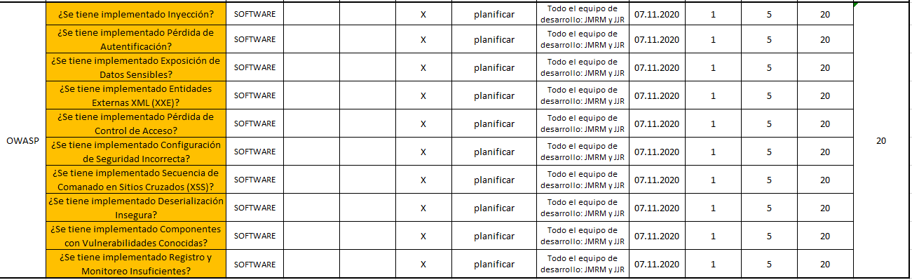

# 

**INCREMENTO 2**

|  |  |  |  |  |  |  |
| --- | --- | --- | --- | --- | --- | --- |
| Requerimientos | Incremento | Tipo clases | Nombre clase | Responsable | Fecha inicio | Fecha fin |
| AGREGAR PRODUCTO AL CARRITO | 2 | Modelo | M_Visualizar_Catálogo | RMJM | 31/10/2020 | 31/10/2020 |
| Vista | V_Visualizar_Catálogo | RMJM | 31/10/2020 | 31/10/2020 |
| Controlador | C_Visualizar_Catálogo | RMJM | 31/10/2020 | 31/10/2020 |
| ELIMINAR PRODUCTO AL CARRITO | 2 | Modelo | M_IniciarS_Admin | RFJJ | 31/10/2020 | 31/10/2020 |
| Vista | V_IniciarS_Admin | RFJJ | 01/11/202 | 01/11/202 |
| Controlador | C_InisiarS_Admin | RFJJ | 01/11/202 | 01/11/202 |
| ACTUALIZAR CANTIDAD DE PRODUCTOS | 2 | Modelo | M_Registrar_Producto | RMJM | 01/11/202 | 01/11/202 |
| Vista | V_Registrar_Producto | RMJM | 01/11/202 | 01/11/202 |
| Controlador | C_Registrar_Producto | RMJM | 01/11/202 | 01/11/202 |
| VISUALIZAR DETALLADAMENTE LA LISTA DE PRODUCTOS DEL CARRITO | 2 | Modelo | M_Actualizar_Producto | RMJM | 01/11/202 | 01/11/202 |
| Vista | V_Actualizar_Producto | RMJM | 01/11/202 | 01/11/202 |
| Controlador | C_Actualizar_Producto | RMJM | 02/11/202 | 02/11/202 |
| INGRESAR DATOS DEL CLIENTE | 2 | Modelo | M_Eliminar_Pedido | RMJM | 02/11/202 | 02/11/202 |
| Vista | V_Eliminar_Pedido | RMJM | 02/11/202 | 02/11/202 |
| Controlador | C_Eliminar_Pedido | RMJM | 02/11/202 | 02/11/202 |
| SEGUIR COMPRANDO | 2 | Modelo | M_Visualizar_Prod. | RFJJ | 02/11/202 | 02/11/202 |
| Vista | V_Visualizar_Prod. | RFJJ | 03/11/2020 | 03/11/2020 |
| Controlador | C_Visualizar_Prod. | RFJJ | 03/11/2020 | 03/11/2020 |
| FINALIZAR COMPRA | 2 | Modelo | M_Finalizar_Comp. | RMJM | 03/11/2020 | 03/11/2020 |
| Vista | V_Finalizar_Comp. | RFJJ | 04/11/2020 | 06/11/2020 |
| Controlador | C_Finalizar_Comp. | RMJM | 04/11/2020 | 04/11/2020 |
| VISUALIZAR LA CANTIDAD DE PRODUCTOS DEL CARRITO | 2 | Modelo | M_Visualizar_Cant_Produc_Carro | RMJM | 04/11/2020 | 04/11/2020 |
| Vista | V_Visualizar_Cant_Produc_Carro | RMJM | 05/11/2020 | 05/11/2020 |
| Controlador | C_Visualizar_Cant_Produc_Carro. | RMJM | 05/11/2020 | 04/11/2020 |
| CALCULAR EL MONTO TOTAL A PAGAR | 2 | Modelo | M_Calcular_Mont_Total | RFJJ | 06/11/2020 | 06/11/2020 |
| Vista | V_Calcular_Mont_Total | RFJJ | 06/11/2020 | 06/11/2020 |
| Controlador | C_Calcular_Mont_Total | RFJJ | 07/11/2020 | 07/11/2020 |
| MOSTRAR MENSAJE AL FINALIZAR LA COMPRA | 2 | Modelo | M_Mostrar_Mensaj. | RFJJ | 07/11/2020 | 07/11/2020 |
| Vista | V_Mostrar_Mensaj. | RMJM | 07/11/2020 | 07/11/2020 |
| Controlador | C_Mostrar_Mensaj. | RMJM | 07/11/2020 | 07/11/2020 |

**3.15. EJECUCIÒN DEL PLAN DE PRUEBAS INCREMENTO II**

**Figura 45: Captura de agregar producto al carrito**

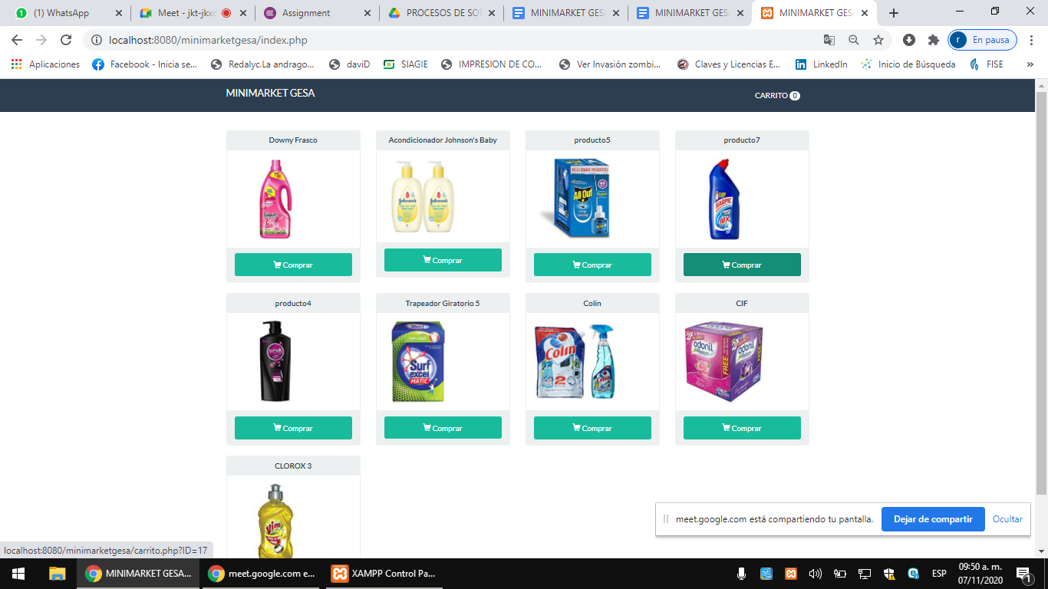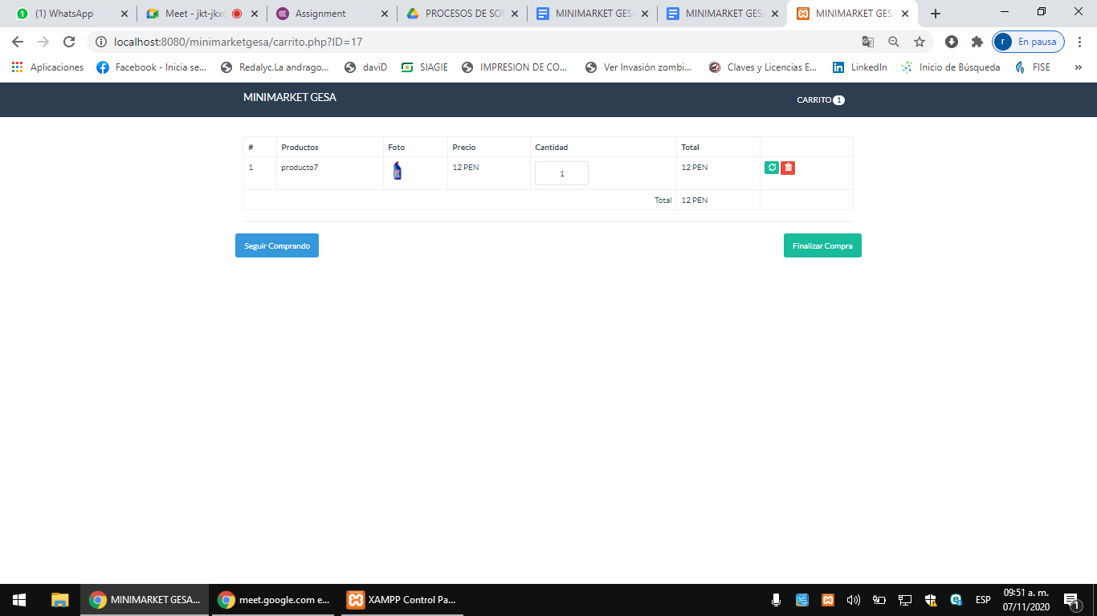

**Figura 46: Captura del código**

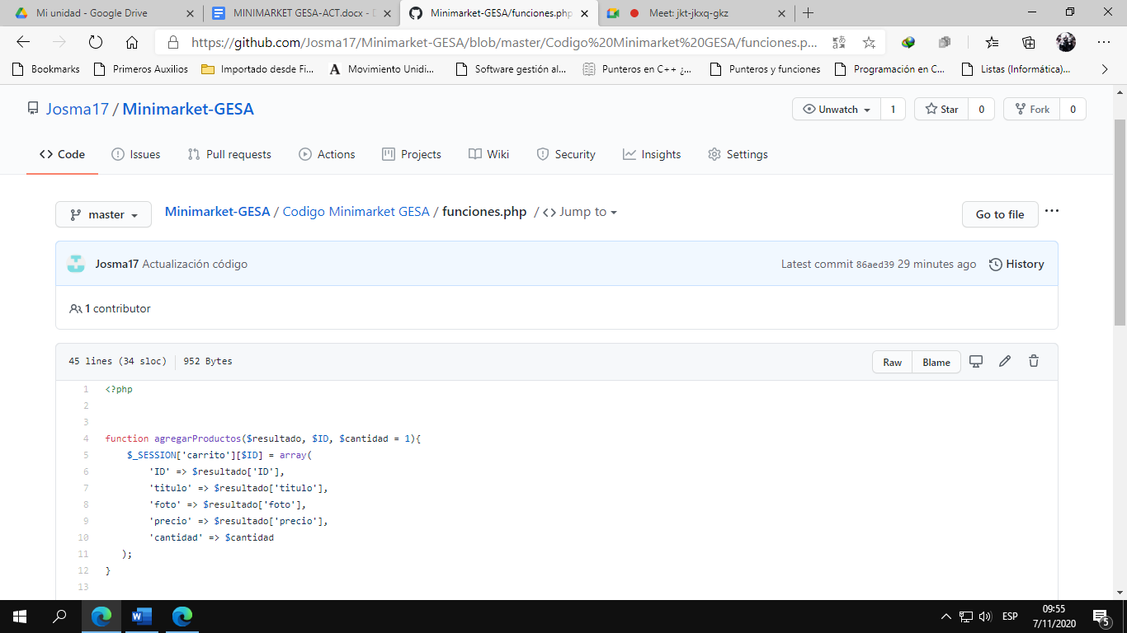

**Figura 47: Captura de la validación**

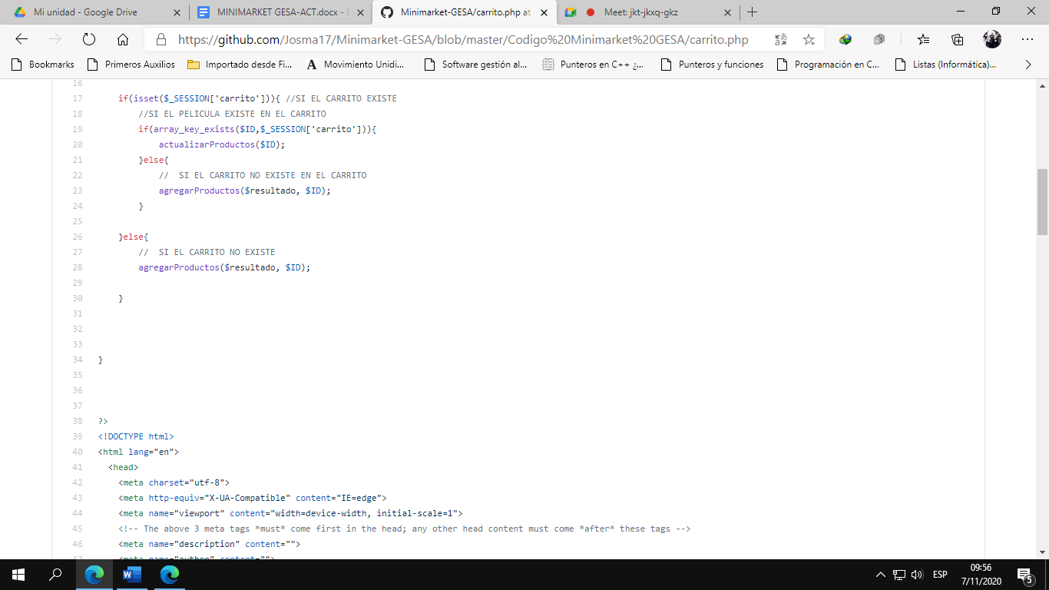

**Figura 48: Captura del producto eliminado del carrito**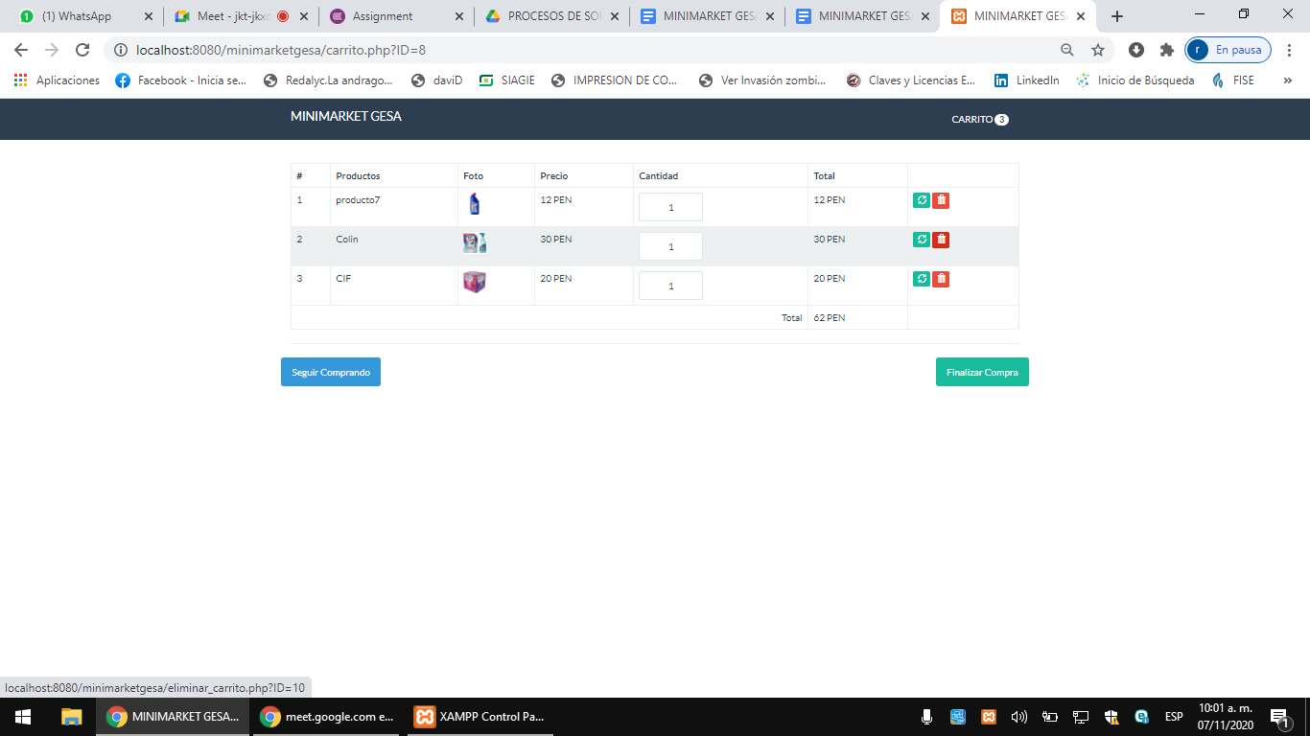

**Figura 49: Captura de código de invocación a la función eliminar producto**

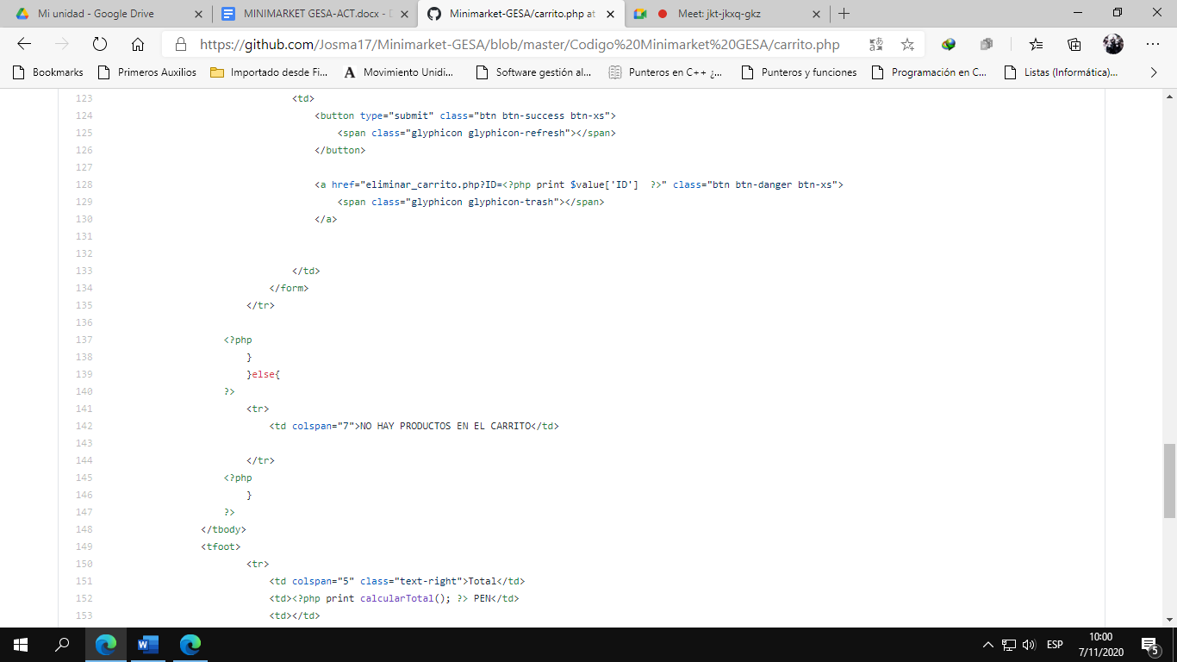

**Figura 50: Captura de código eliminar producto del carrito**

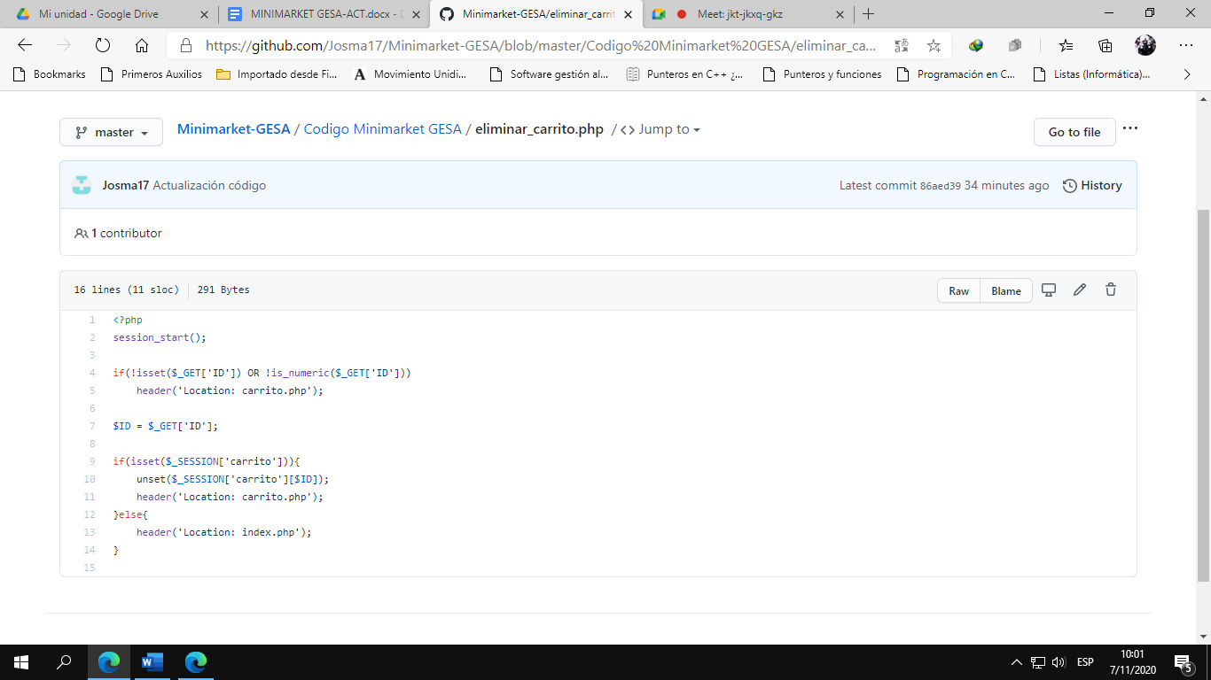

**Figura 51: Captura de actualizar producto**

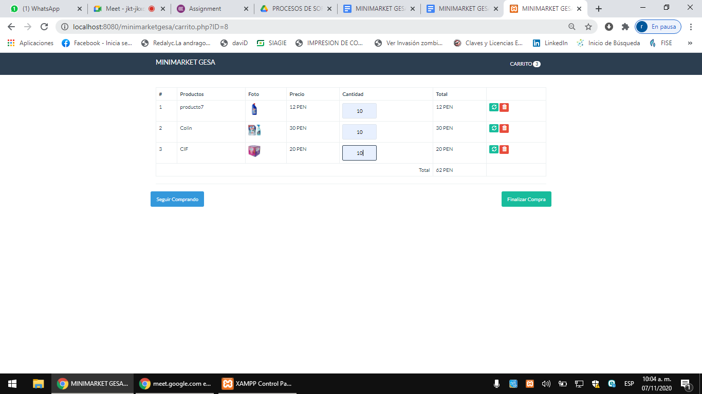

**Figura 52: Captura de productos actualizados**

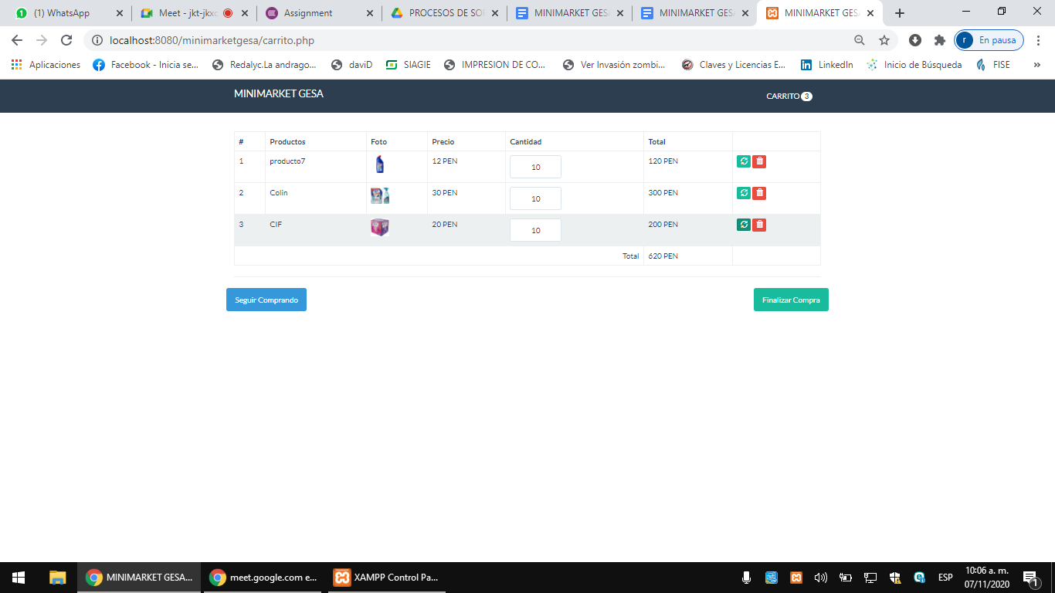

**Figura 53: Captura de código invocar actualizar producto**

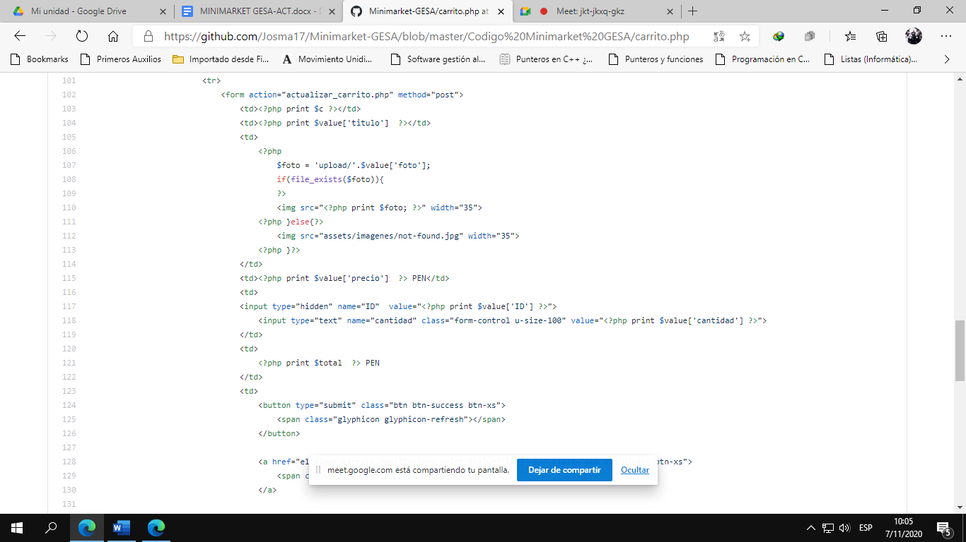

**Figura 54: Captura de código actualizar carrito**

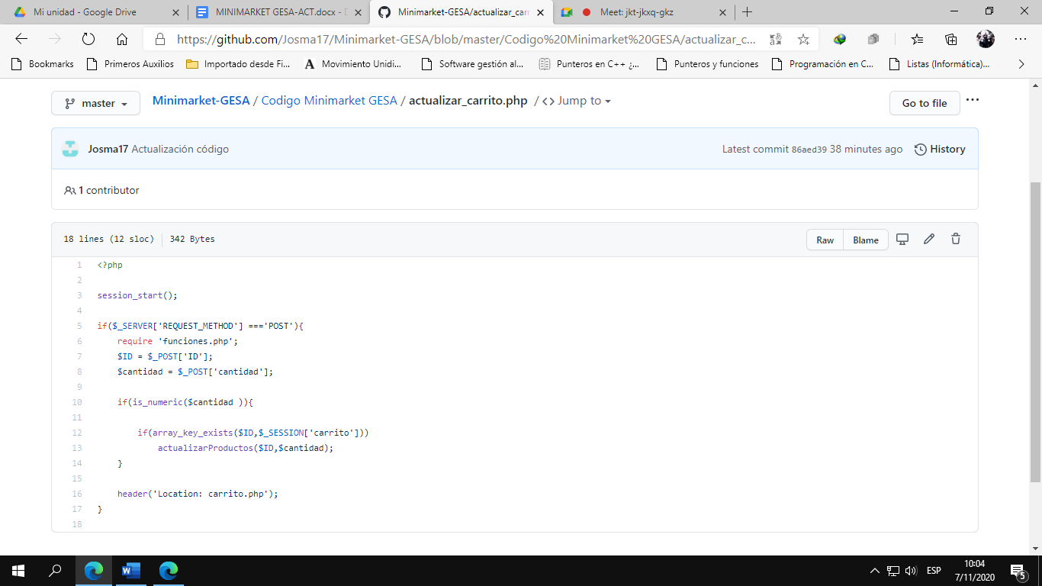

**Figura 55: Captura de la visualización de detalle de los productos**

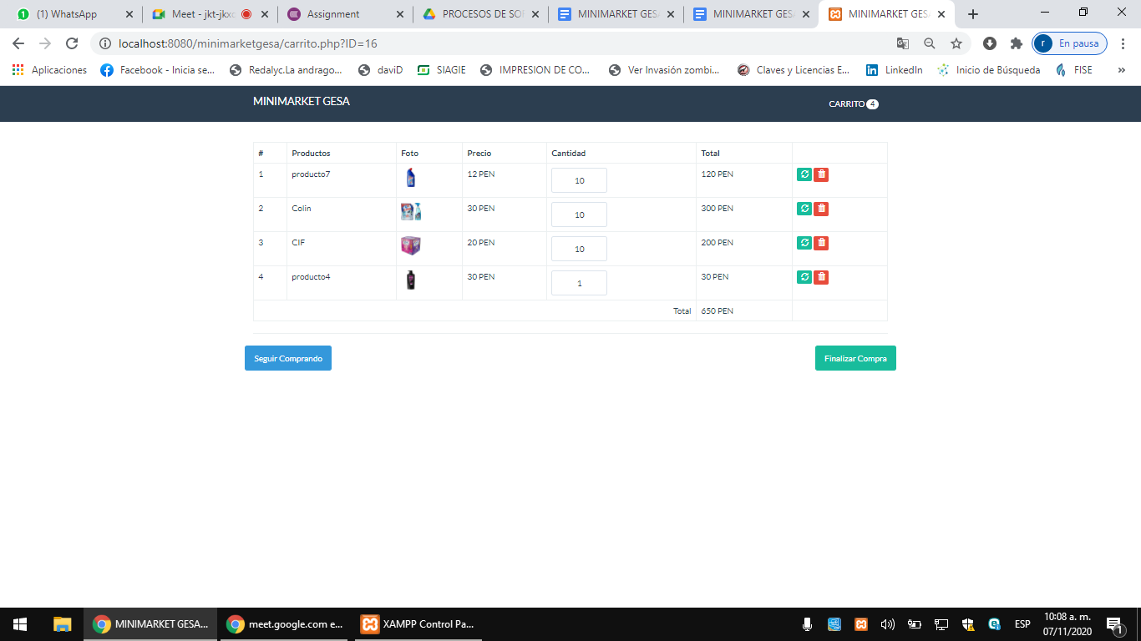

**Figura 56: Captura del código Invocar Mostrar Producto**

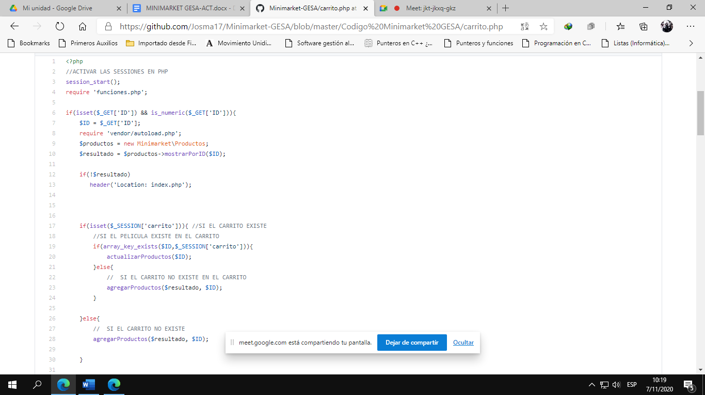

**Figura 57: Captura del código Visualizar lista de productos del carrito**

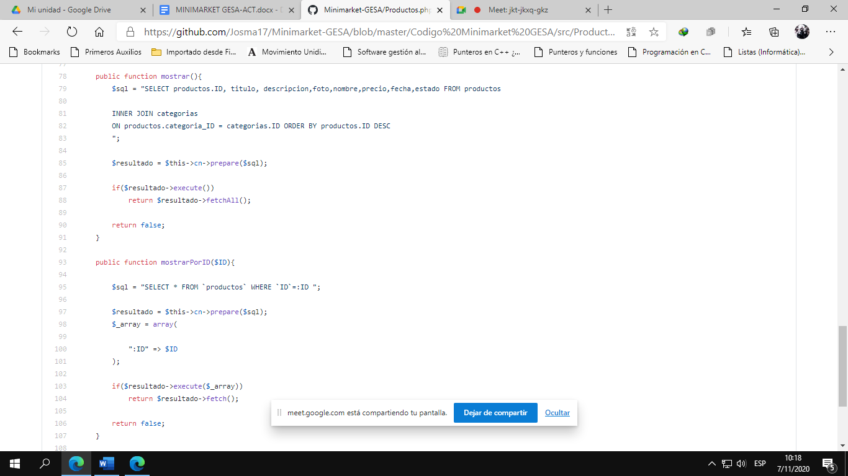

**Figura 58: Captura ingresar datos del cliente**

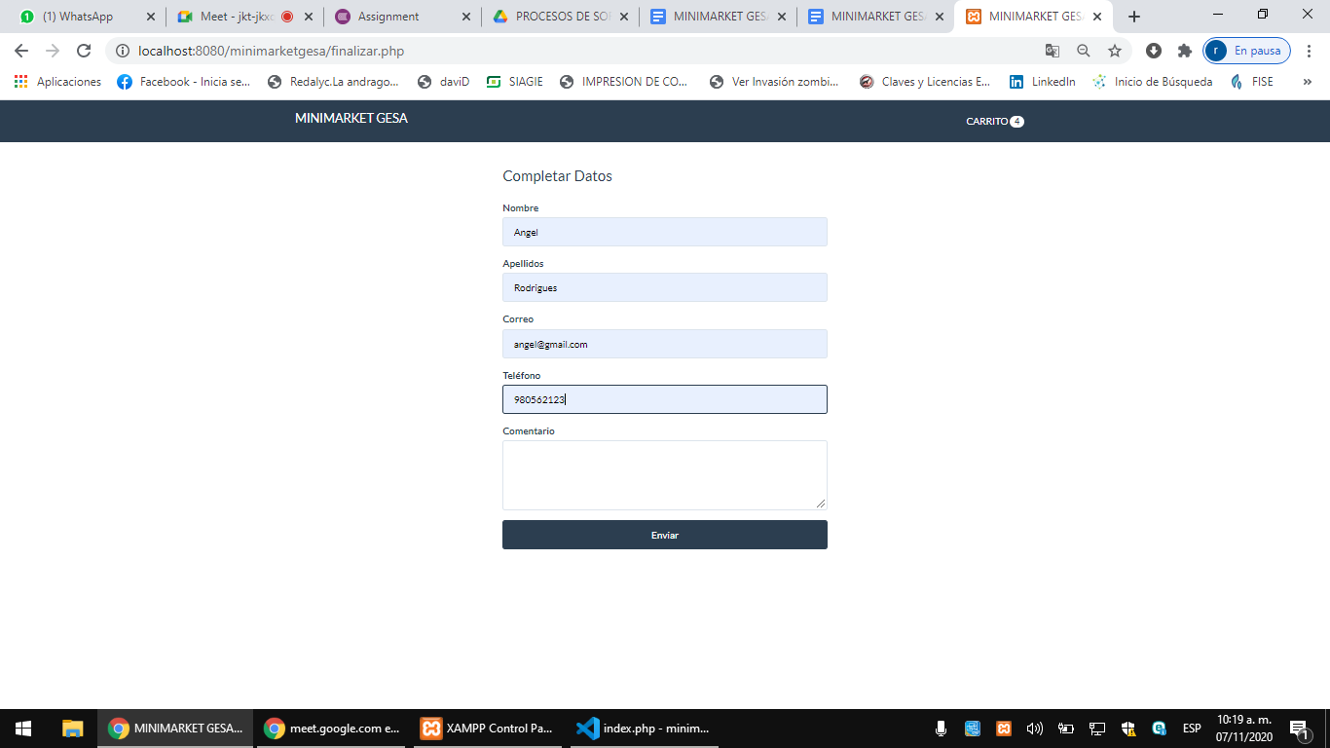

**Figura 59: Captura del código**

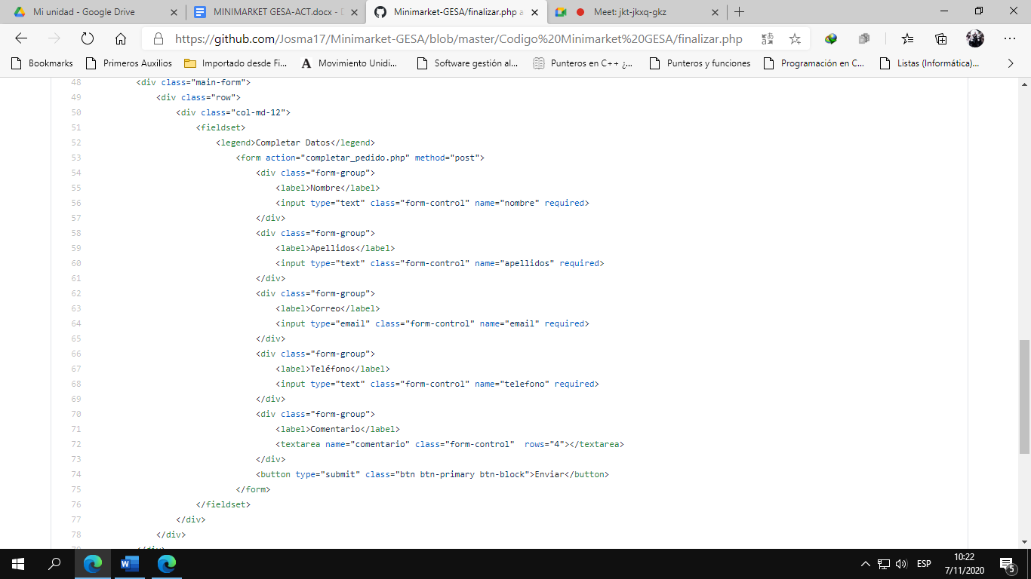

**Figura 60: Captura del código validar**

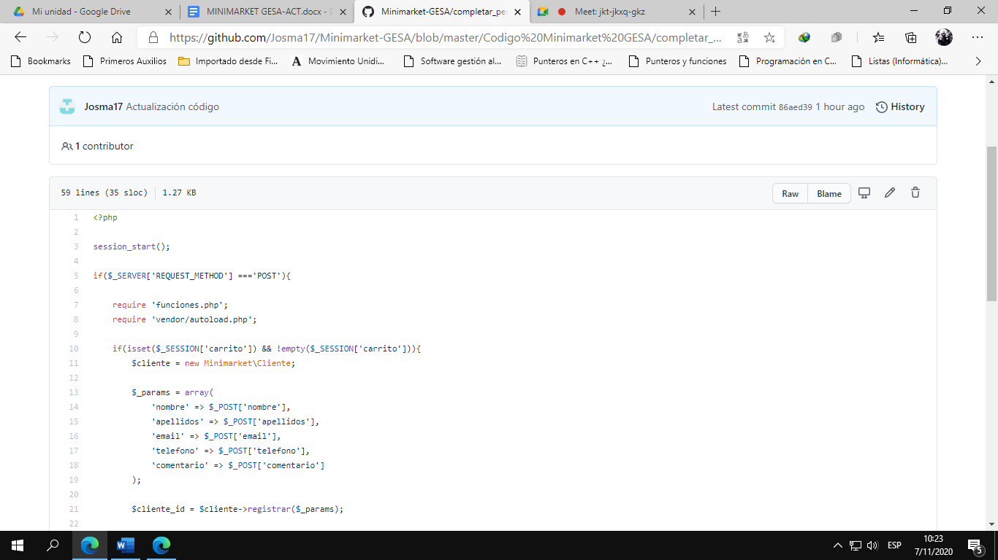

**Figura 61: Captura “seguir comprando”**

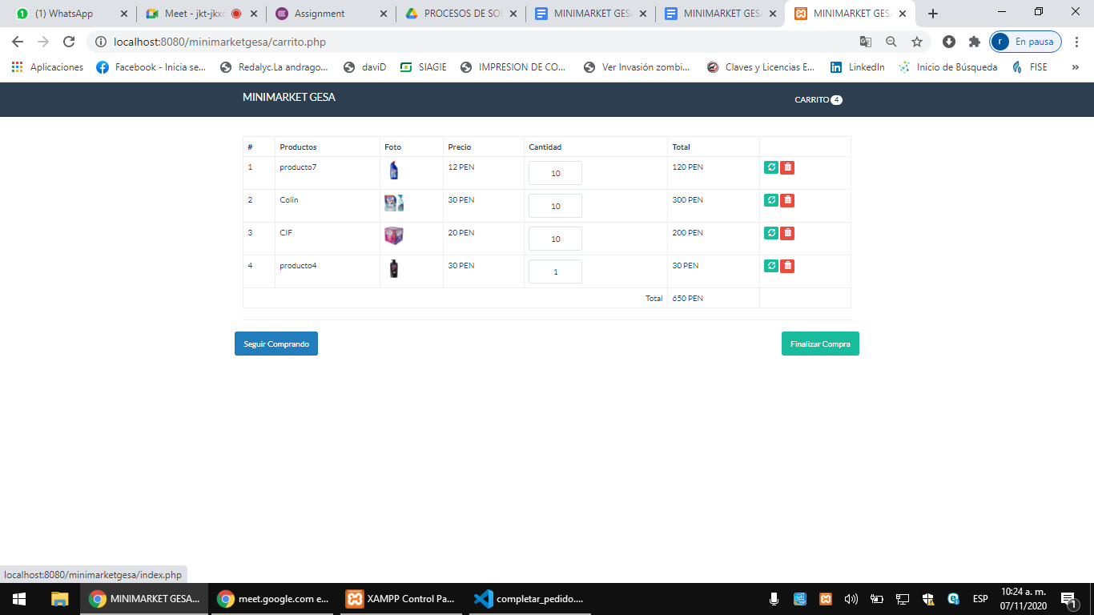

**Figura 62: Captura del código botón seguir comprando**

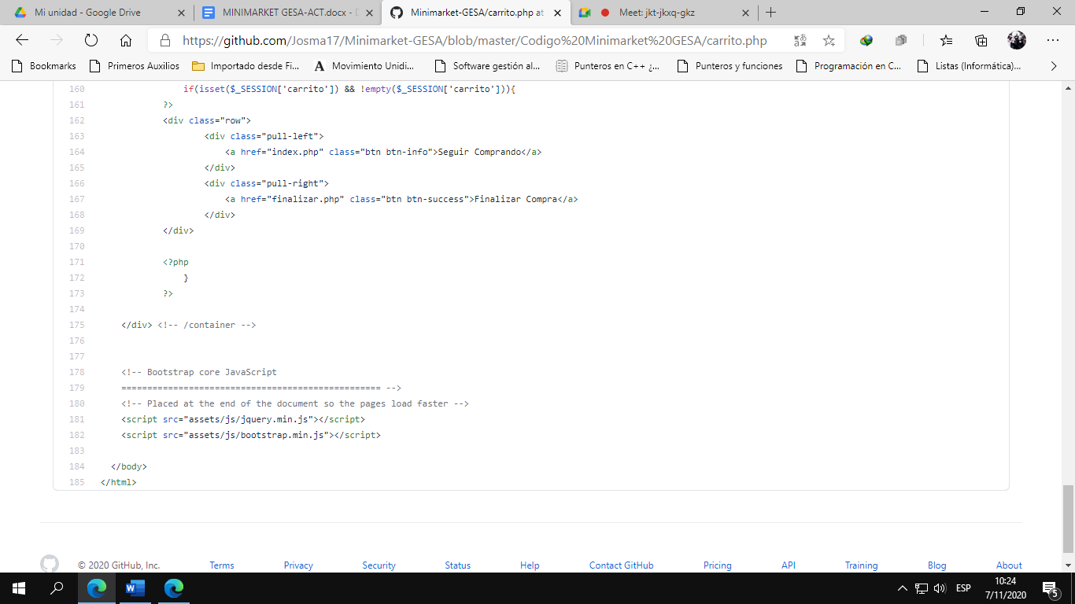

**Figura 63: Captura ”Finalizar compra”**

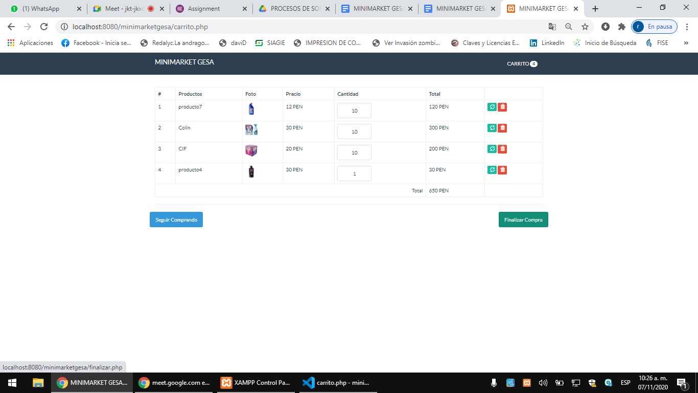

**Figura 64: Captura del código botón finalizar compra**

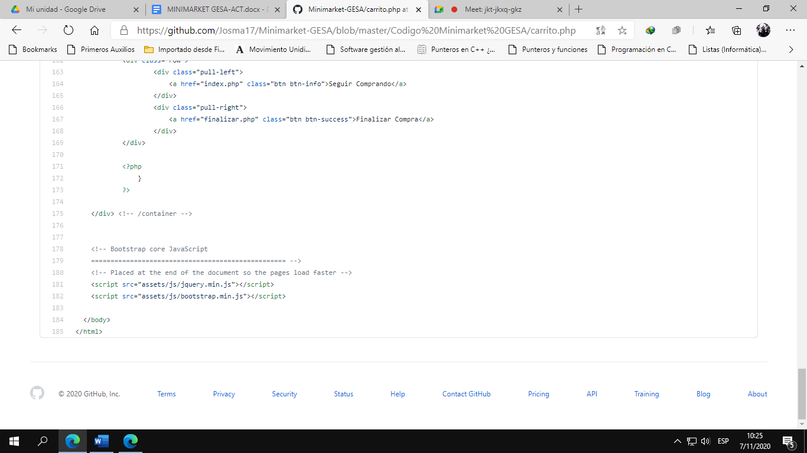

**Figura 65: Captura de visualizar la cantidad de compra en el carrito**

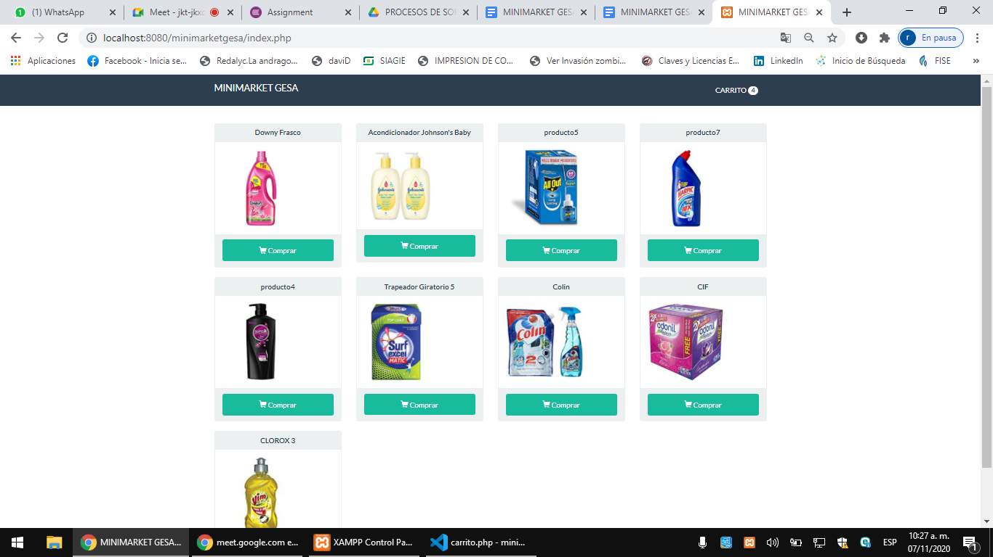

**Figura 66: Captura de código Invocar cantidad de productos**

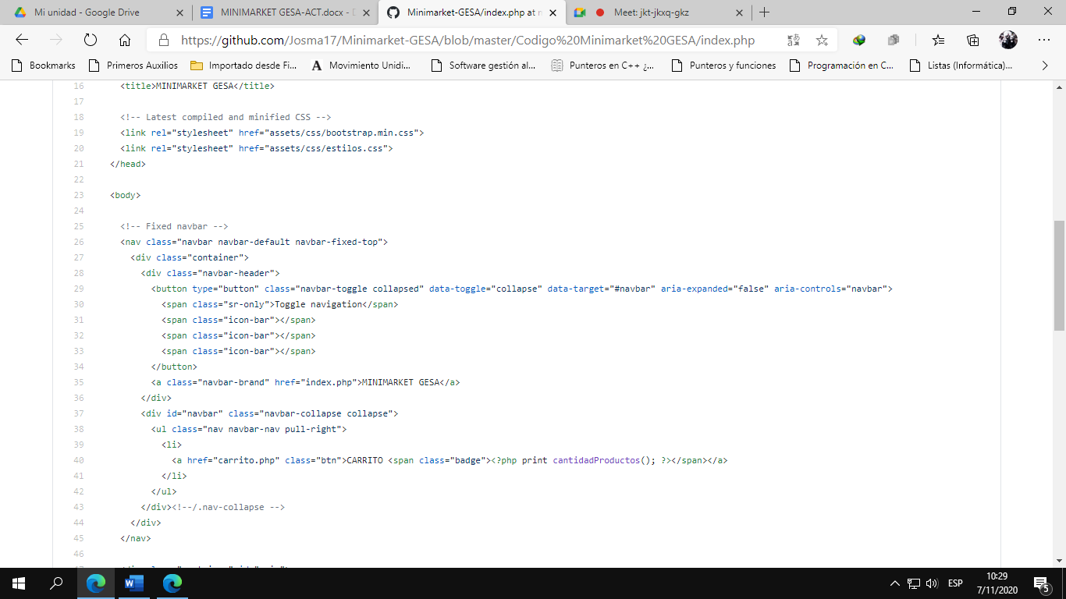

**Figura 67: Captura de Visualizar Cantidad de Productos del Carrito**

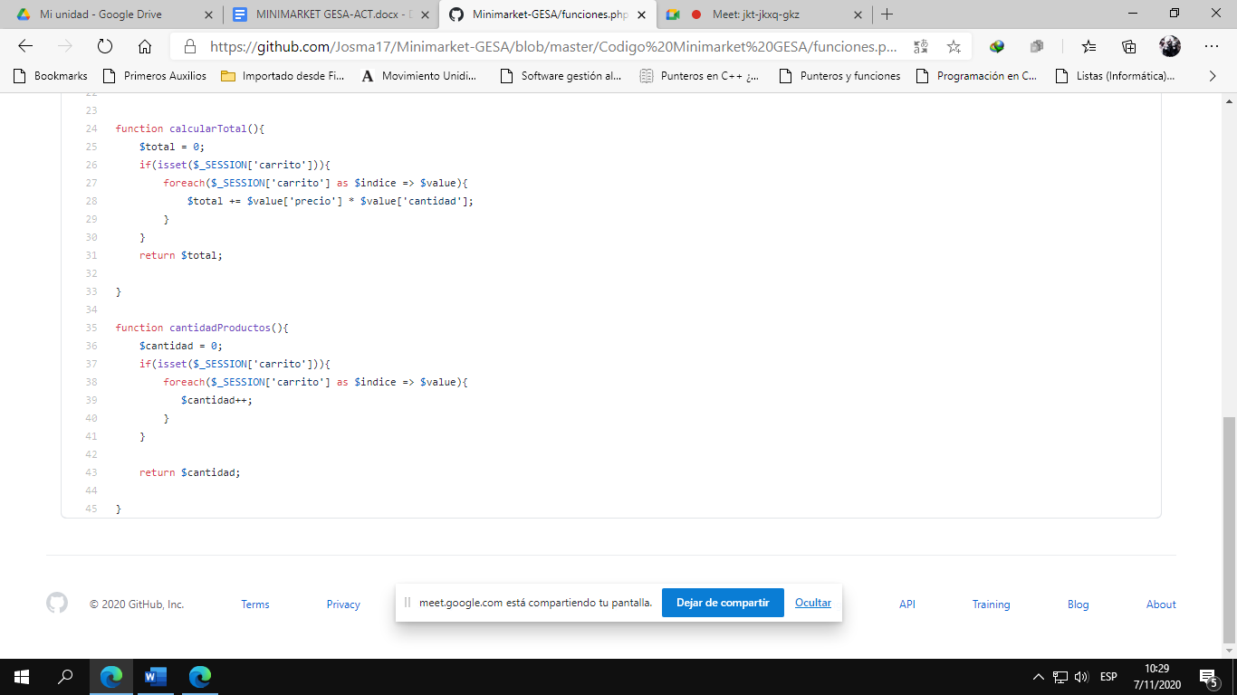

**Figura 68: Captura de visualizar la cantidad de compra en el carrito**

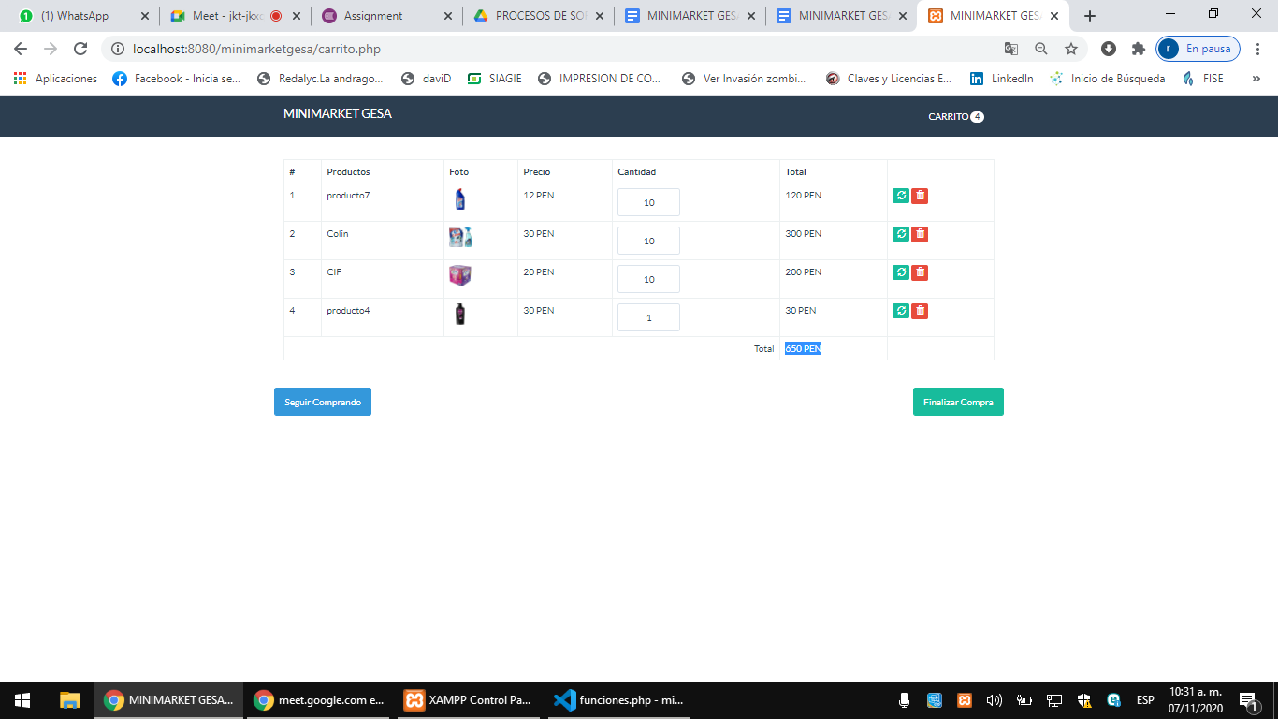

**Figura 69: Captura de código invocar calcular total**

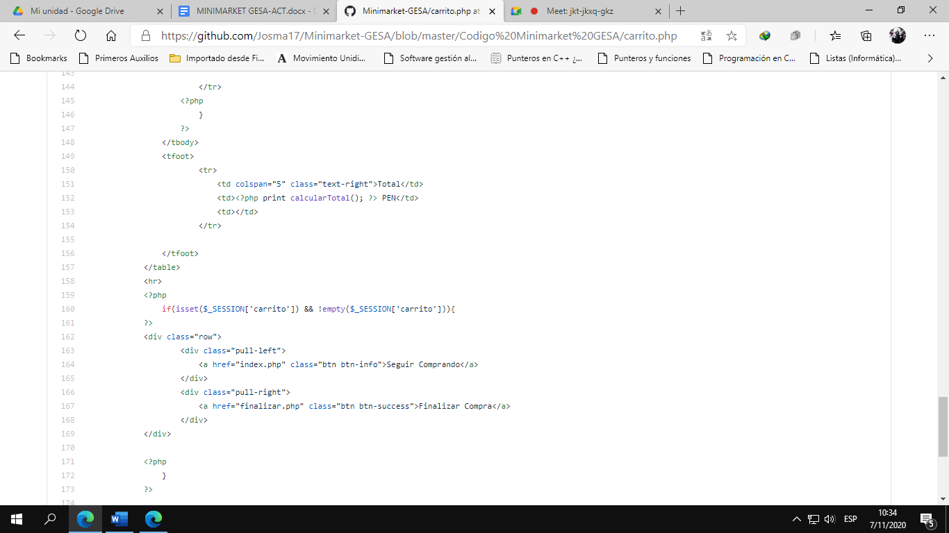

**Figura 70: Captura de código Calcular monto total a pagar**

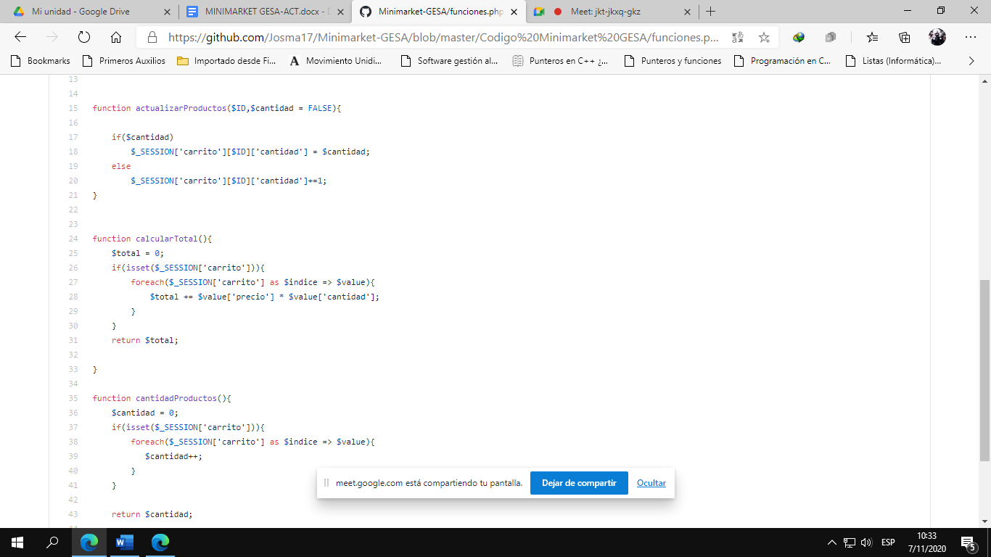

**Figura 71: Captura del mensaje al finalizar**

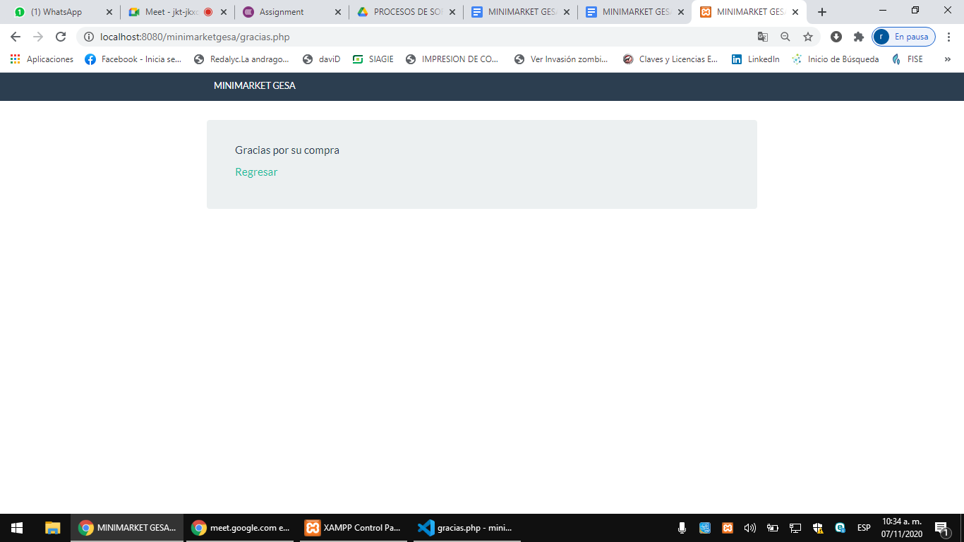

**Figura 72: Captura del código mensaje al finalizar**

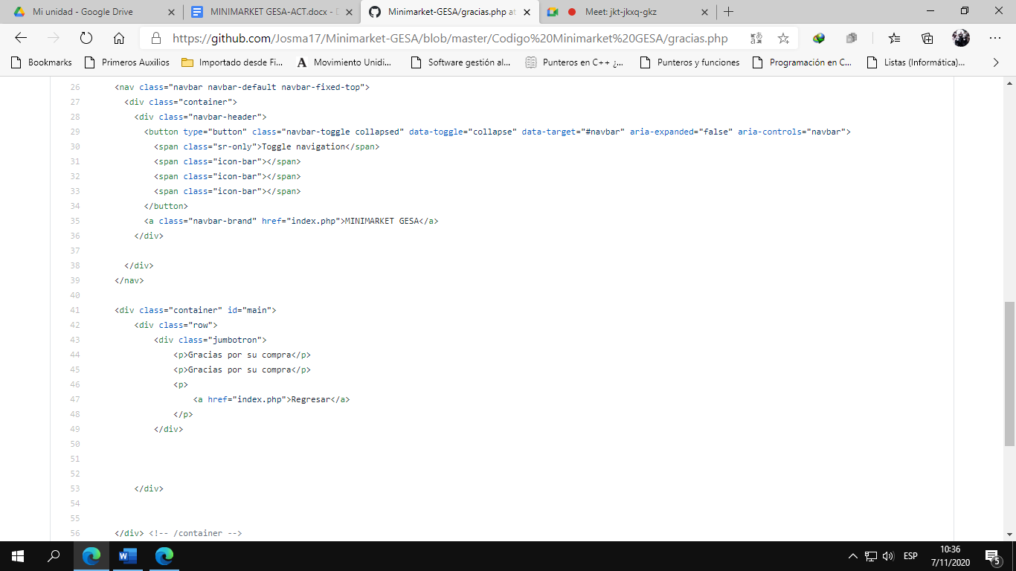

# 

# CAPÍTULO IV

# CONCLUSIONES Y RECOMENDACIONES

## CONCLUSIONES

1. La implementación del primer entregable sobrelleva con facilidad las necesidades más básicas registradas en los requerimientos funcionales de la empresa, para el registro de pedidos, permitiendo a la vez guardar estos registros en una base de datos que se asocian a registro de presupuestos y a los usuarios que generan una o varias transacciones.
2. La identificación de las áreas funcionales de una empresa es un factor clave al momento de gestionar un cambio organizacional.
3. El desarrollo del producto se enfoca en el ciclo de vida de software incremental, al ser dividido en iteraciones o incrementos. Con la entrega del primer incremento el cliente podrá hacer uso del sistema con los requisitos específicos principales
4. A nivel de proyecto, a razón de tener la capacidad de manejar la calendarización de la elaboración del producto, el proyecto puede ser evaluado para que se vuelva un buen recurso
5. Durante la construcción del Sistema y de la página web se realizaron pruebas para garantizar la calidad del funcionamiento, la seguridad, el rendimiento y la interfaz gráfica basándose en un plan de pruebas enfocado por iteraciones.

## RECOMENDACIONES

1. El concepto de reutilización de código permite a nuestro equipo un ahorro de recursos que ronda el 40%. Y esto se replica en cada Proyecto que emprendemos.
2. Reemplazar los equipos de oficinas obsoletos por equipos actualizados e idóneos para la empresa
3. Cuando se trata de introducir herramientas nuevas la curva de aprendizaje se agranda y el tiempo para producción se demora, para reducir este factor se recomienda una buena capacitación inicial.
4. Durante la construcción del Sistema y de la página web se realizaron pruebas para garantizar la calidad del funcionamiento, la seguridad, el rendimiento y la interfaz gráfica basándose en un plan de pruebas enfocado por iteraciones.
5. Mantener actualizada la descripción de productos y materiales con sus respectivos precios, puesto que de ellos depende la generación de pedidos y presupuestos, si estos no son actualizados podrían significar una pérdida económica a la empresa.

# 

# REFERENCIAS BIBLIOGRÁFICAS

***Alur Deepak Core J2EE Patterns: Best Practices and Design Strategies***

***(2nd Edition) (Sun Core Series) [Book]. - [s.l.] : Prentice Hall PTR,***

***2003.***

***Álvarez, J. M. (2012). Configuración y usos de un mapa de procesos.***

***CMMI. (2017). Obtenido de*** [***https://cmmiinstitute.com/***](https://cmmiinstitute.com/)

***Comercio. (4 de Julio de 2015). Exportaciones y confecciones en EEUU. Lima, Lima, Perú.***

***Comercio. (14 de Agosto de 2016). Sector textil confección peruano. Lima, Lima, Peru.***

***COSTANZO, M. A. (2014). Comparación de Modelos de Calidad, Factores y Métricas en el Ámbito de la Ingeniería de Software.***

***Ecured. (2016). Obtenido de https://www.ecured.cu/JavaScript***

***Fundación Mozilla. (23 de Septiembre de 2004). Developer with Mozilla. USA.***

***Gestión. (11 de Marzo de 2013). Cómo elaborar un proyecto. Lima, Junin, Peru.***

***GitHub. (18 de Abril de 2008). Conocenos. California, USA.***

***IBM. (2016). Obtenido de IBM Knowledge Center: https://www.ibm.com/support/knowledgecenter/es/SSBLQQ_8.7.1/com.ibm.rational.te st.ft.doc/topics/CCAboutSoftwareConfigMgt.html***

***IBM. (2017). Obtenido de IBM Knowledge Center: https://www.ibm.com/support/knowledgecenter/es/SSZLC2_8.0.0/com.ibm.commerce. developer.doc/concepts/csdmvcdespat.htm***

# 

# ÍNDICE DE ABREVIATURAS Y SIGLAS

**MVC:** Hace referencia a un estilo de programación ordenado y por capas, dirigido a la programación orientada a objetos, para lograr un mejor desempeño y eficiencia en su ejecución.

**HTML:** Lenguaje de marcado para el desarrollo web, permite estructurar páginas web, sus siglas significan HyperText Markup Language que en español significa “lenguaje de marcas de hipertexto”

# 

# 

# 

# 

# 

# 

# 

# 

# GLOSARIO DE TÉRMINOS

● **SISTEMAS DE INFORMACIÓN**: manejan el flujo y mantienen la información que utiliza la empresa en su día a día para sus diferentes operaciones y están formados por varios componentes: personas, hardware, software, redes, procedimientos y datos.

● **GESTIÓN EMPRESARIAL:** actividad empresarial que, a través de diferentes individuos especializados, como ser: directores institucionales, consultores, productores, gerentes, entre otros, y de acciones, buscará mejorar la productividad y la competitividad de una empresa o de un negocio

● **PROGRAMA:** Instrucciones codificadas para realizar una determinada tarea dentro de un proceso.

* **ARQUITECTURA DE SOFTWARE:** Instrucciones codificadas para realizar una determinada tarea dentro de un proceso

# 

# 

# 

# 

# 

# 

# 

# 

# 

# 

# 

# 

# 

# 

# 

# 

# 

# 

# 

# 

# 

# 

# 

# 

# 

# 

# 

# 

# 

# APÉNDICE

**Apéndice A: Fotos**

**Apéndice B: Actas**

**Apéndice A: Fotos**

**ROJAS MATIAS JOSÉ MARÍA**

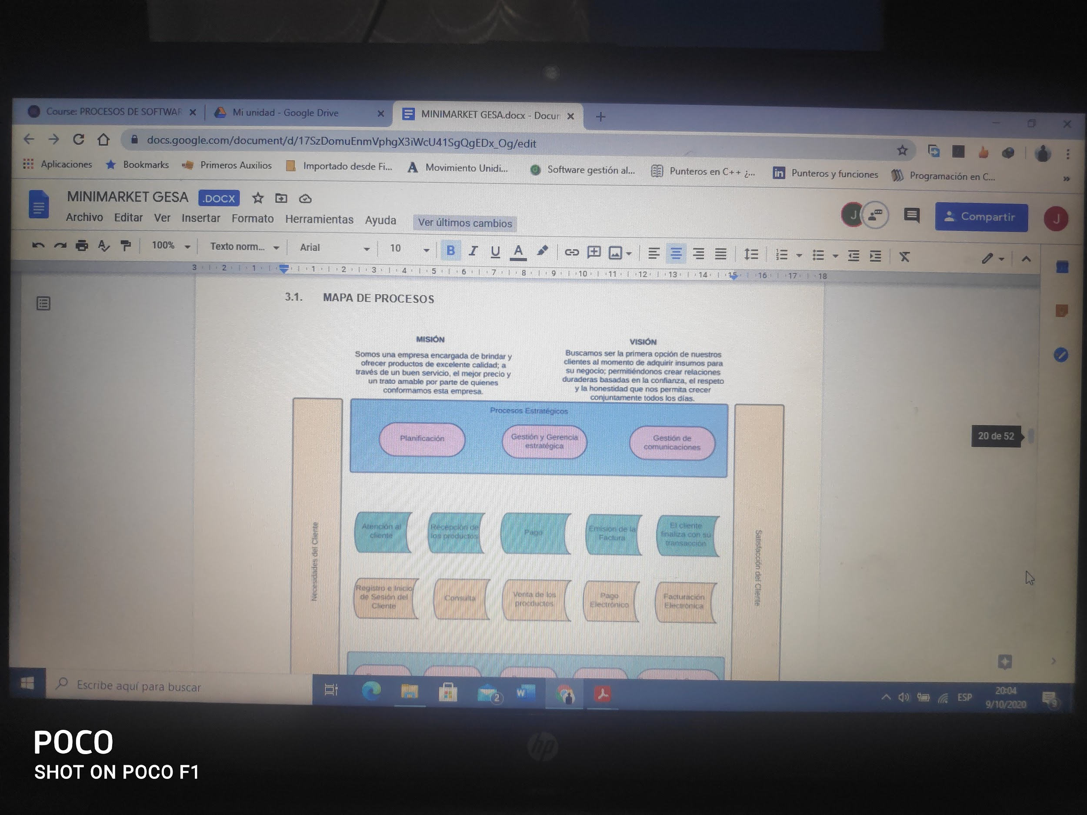

**PC**

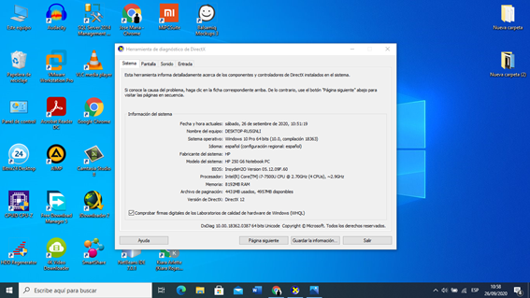

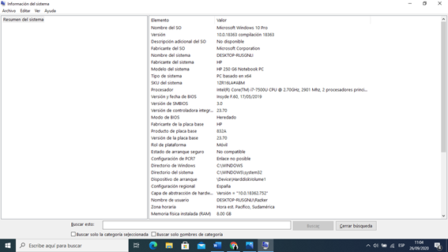

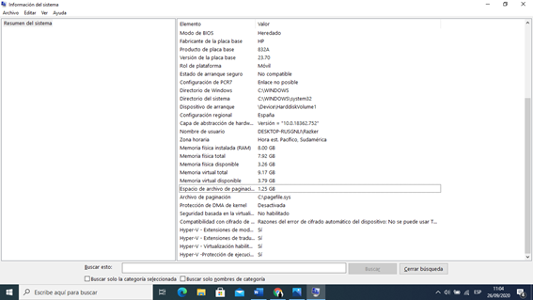

**VELOCIDAD**

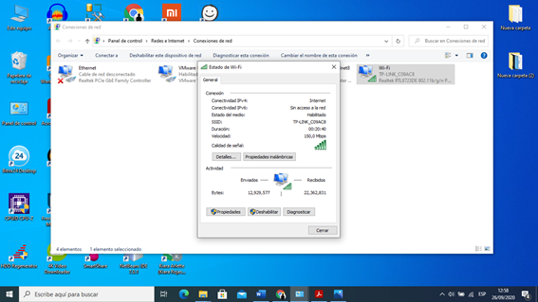

**GITHUB**

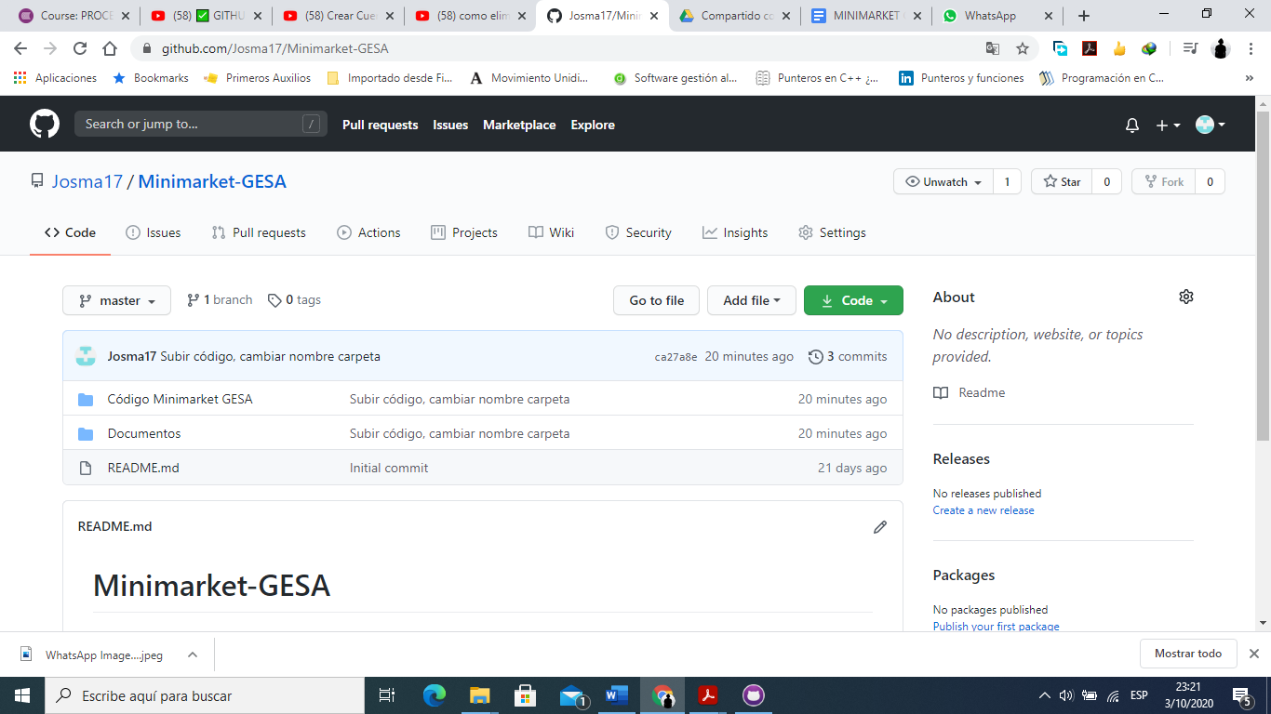

**HERRAMIENTAS**

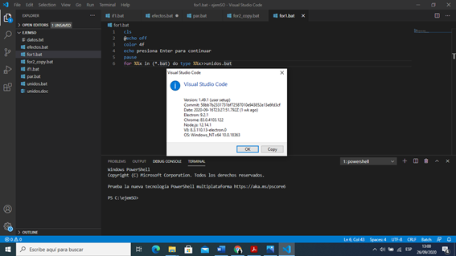

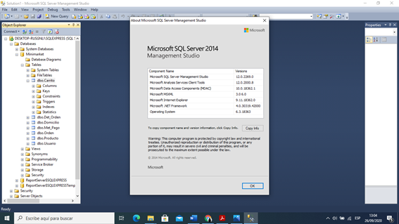

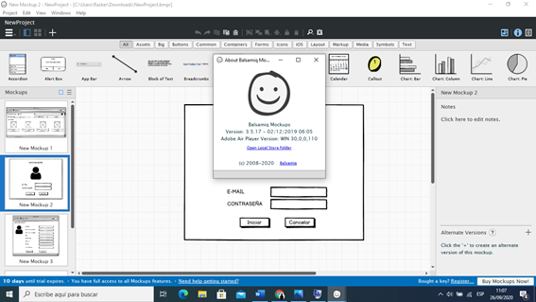

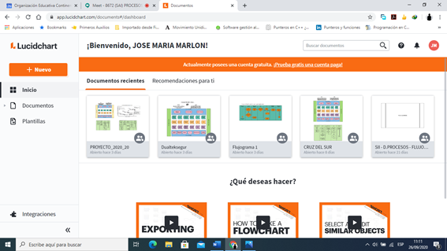

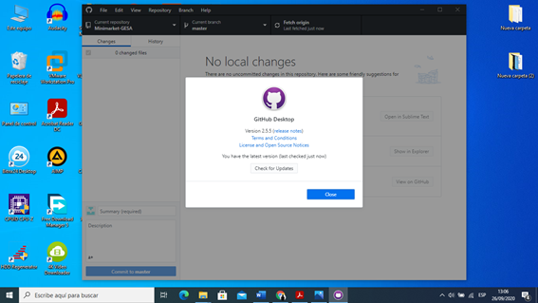

**RIVEROS FERNANDEZ JOSÍAS JUNNIOR**

**PC**

**1.**

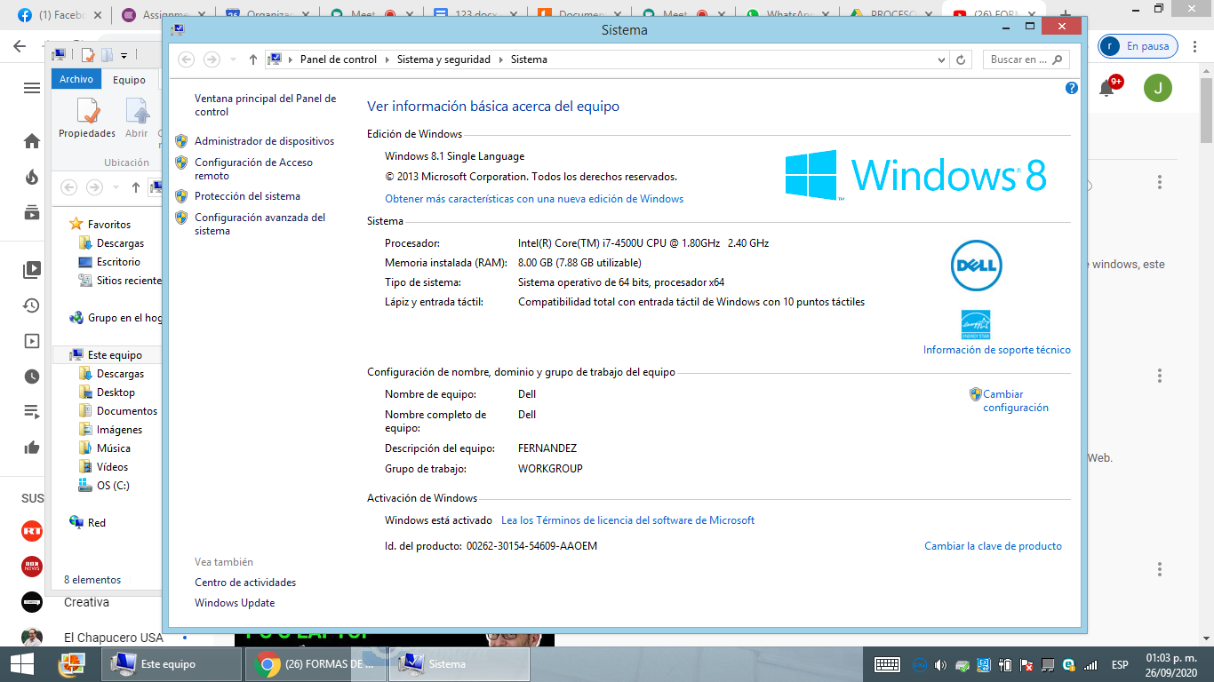

**2.**

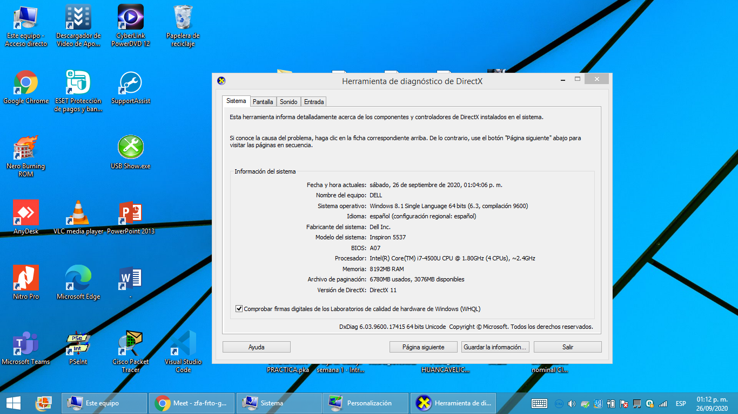

**VELOCIDAD**

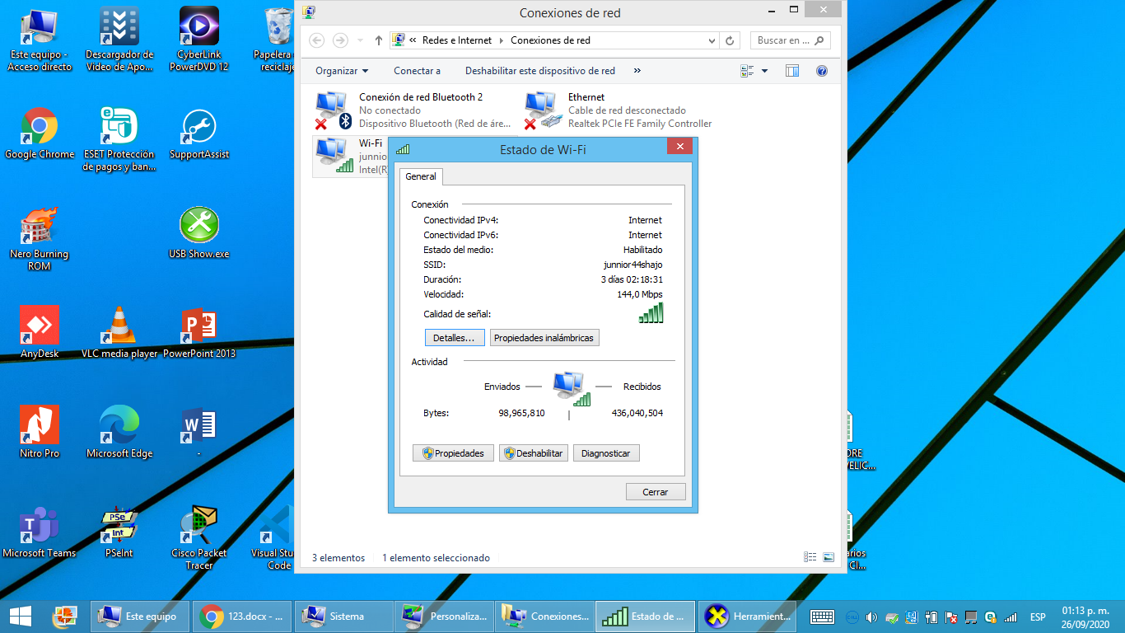

**HERRAMIENTAS**

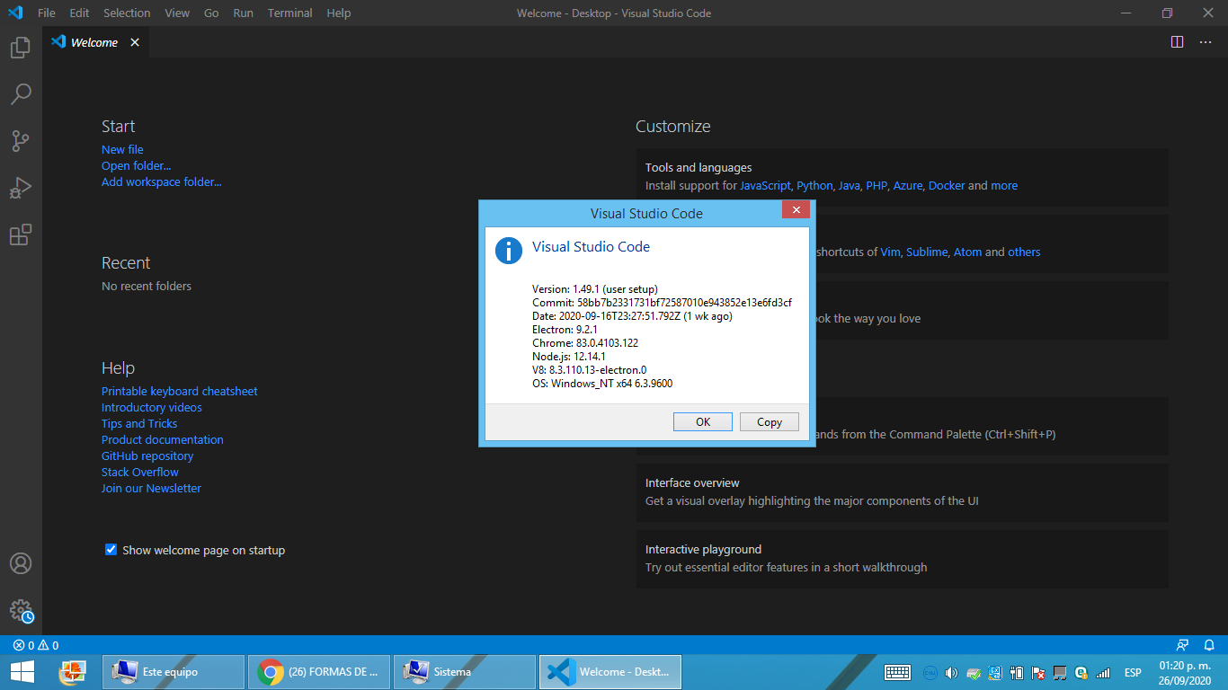

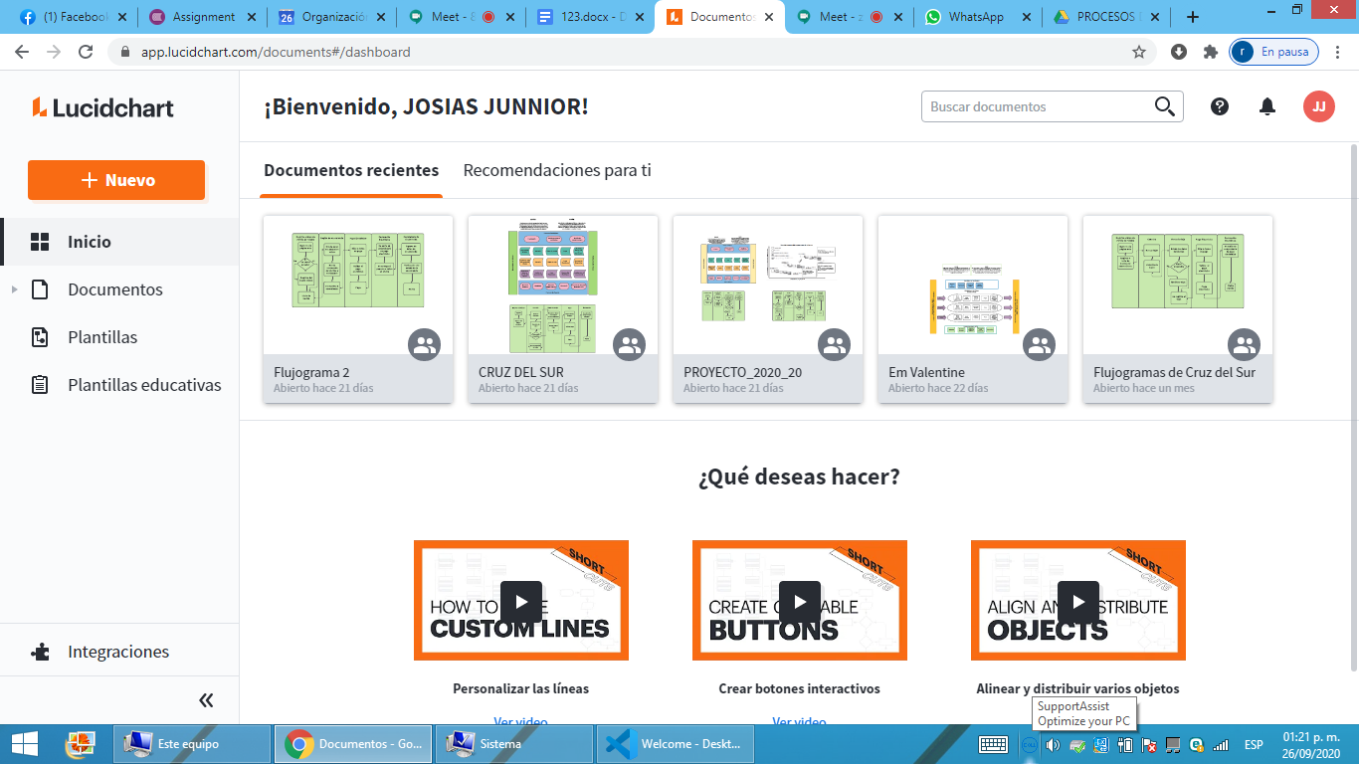



**Apéndice**

**ACTA N° 001**

**APÉNDICES DE ACTAS DE REUNIONES**

Siendo las 03:00 pm horas del día 2 de septiembre del 2020 se reúnen los integrantes del proyecto “MINIMARKET GESA", para tratar la siguiente agenda:

1. Determinar los procesos principales de la empresa
2. Desarrollo del informe – Primer Avance
3. Otros asuntos

Desarrollo de la sesión y acuerdos adoptados:

1. Determinar los procesos principales de la empresa “MINIMARKET GESA”.
2. Desarrollo del informe – Primer Avance. El informe del proyecto sigue el formato propuesto.

A continuación, se menciona algunos puntos realizados en el informe como primer avance: Para explicar el planteamiento y justificación del proyecto se hizo referencia con datos bibliográficos para un enfoque global, y para la descripción del problema y situación actual se tuvo como referencia el mapa de proceso, flujograma y matriz de funciones – operaciones de los procesos realizados por la empresa.

3. Otros En la siguiente reunión: se continuará con el desarrollo del informe del proyecto, también se hará una revisión del progreso en el desarrollo del software.

No habiendo más asuntos que tratar, se levanta la reunión siendo las 3:55 pm del día de hoy (02/09/2020) y todos los participantes pasan a firmar.

Firmas de los Asistentes:



______________________ _______________________  
 RojasMatias Riveros Fernandez  
 José María Josías Junnior   
 DNI: 73323283 DNI: 71543780